Izvedbeni scenarij
INTERPRETACIJSKI CENTER DRAVA
Grad Borl

Po strokovnih vsebinah, predlogih in sugestijah ZRSVN pripravila dr. Staša Tome

Ljubljana, 16. 1. 2020

Dopolnitev ZRSVN 07.12.2020

Sporočilo razstave:

Drava je izjemnega pomena za življenje človeka, s svojo dinamiko in procesi kroji življenje ljudi in oblikuje raznolika življenjska okolja z veliko biodiverziteto.

Kazalo
UVOD 5
PRIPOROČILA ZA OBLIKOVANJE RAZSTAVE IN 5
PRIPRAVO IZVEDBENEGA NAČRTA POSTAVITVE 5
IZVEDBENI SCENARIJ 12
RECEPCIJA 12
1. Osebna izkaznica reke Drave 12
2. NETOPIRJI 13
OSREDNJA RAZSTAVA V PRITLIČJU 16
1. UVODNI SCENSKI UČINEK 16
2. REKA, KI SE SPREMINJA 16
2.1 OD IZVIRA DO IZLIVA (REKA JE TEKOČA VODA/ KAJ OBLIKUJE REČNO STRUGO) 16
2.2 TEK Z OVIRAMI 17
2.3 ZELENA, MODRA ALI SIVA ENERGIJA? 18
3. SPREHODIMO SE OB REKI 20
3.1 REKA JE TEKOČA VODA 20
3.1.1 PROCES/OPIS HABITATNEGA TIPA 20
3.1.2 STORITVE/USLUGE 22
3.1.3 BIODIVERZITETA 22
3.1.4 GROŽNJE 24
3.1.5 UKREPI 25
3.2 PRODNI NANOSI IN PRODIŠČA 26
3.2.1 PROCES/OPIS HABITATNEGA TIPA 26
3.2.2 STORITVE/USLUGE 28
3.2.3 BIODIVERZITETA 29
3.2.4 GROŽNJE 31
3.2.5. UKREPI 32
3.3 NA RAVNINI/MRTVICE/NIŽINSKI REČNI KORIDOR 33
3.3.1 PROCES/OPIS HABITATNEGA TIPA 33
3.3.2 STORITVE/USLUGE 35
3.3.3 BIODIVERZITETA 35
3.3.4 GROŽNJE 41
3.4 PODTALNICA: »REKE« SO TUDI POD »NAŠIMI NOGAMI« 42
3.5 POPLAVNE RAVNICE/GOZD 45
3.5.1 PROCES/OPIS HABITATNEGA TIPA 45
3.5.2 STORITVE/USLUGE 46
3.5.3 BIODIVERZITETA 47
3.5.4 GROŽNJE 51
1. UMETNA MLAKA 53
2. VISOKODEBELNI SADOVNJAK 55

UVOD

Končna verzija izvedbenega scenarija razstave v bodočem Interpretacijskem centru Drava na gradu Borl je rezultat večletnega snovanja, sodelovanja in usklajevanja z Zavodom za varstvo narave OE Maribor (v nadaljevanju ZRSVN). Osnova je pogodba med Ministrstvom za kulturo in Izobraževalne storitve Staša Tome s.p., podpisna, 9. 11. 2017.
Februarja 2018 smo tako pripravili Osnutek interpretacijskega načrta, na osnovi katerega je aprila istega leta ZRSVN pripravil strokovne osnove. Maja 2018 smo po načelih sodobne interpretacije naravne in kulturne dediščine predlagane vsebine umestili v predlog scenarija. Po usklajevanju in predlogih z ZRSVN smo junija 2018 pripravili prvi predlog izvedbenega scenarija. Ta naj bi bil osnova za izdelavo izvedbenega načrta, ki ga mora pripraviti oblikovalec/arhitekt razstave. Vendar je ZRSVN, prej že potrjeno strukturo razstave, naknadno želel popolnoma spremeniti. , zato smo morali začeti skoraj od začetka. Pripravili smo več dokumentov, ki som jih skupno usklajevali in dopolnjevali. ZRSVN je marca 2019 dokončno potrdil strukturo izvedbenga scenarija in podal še nekaj predlogov in dopolnitev, ki smo jih vključili v to, zadnjo verzijo izvedbenega scenarija. V nadaljevanju priprave razstave, ko bomo predlagane vsebine umestili v razpoložljivi prostor, pa bodo mogoči (in verjetno potrebni) še manjši popravki in spremembe, v sodelovanju z oblikovalcem/arhitektom razstave.
Ob izboru predvidenih načinov interpretacije smo skušali predvideti primerno razmerje med načini, ki jih obiskovalec uporablja bolj ali manj pasivno ali aktivno, ter med elektronskimi in mehanskimi interakcijami. Tako je trenutno predvidenih 48 vsebin, predstavljenih na panojih (kar ne pomeni nujno 48 panojev), 21 vsebin, ko je aktiven le obiskovalec ali le razstava (npr. model delovanja ipd) in 27 interaktivnih vsebin, ko obiskovalčeva dejavnost povzroči neko reakcijo na razstavi (računalniške igre ipd.), kar je zelo blizu priporočenemu razmerju. Dokončen izbor oz. alternativne rešitve bo mogoče narediti v naslednji fazi, glede na razpoložljiv prostor, morda pa bo ponekod treba poiskati alternativne rešitve tudi glede na razpoložljiva finančna sredstva.

Novembra 2020 je ZRSVN na podlagi ogleda prostorov v gradu Borl, zaradi racionalizacije razstave in sovpadanja nekaterih vsebin z interpretacijo v komplementarnem projektu ZaDravo, delno spremenil scenarij z dne 16. 1. 2020.

NAVODILA ZA OBLIKOVANJE RAZSTAVE IN

PRIPRAVO IZVEDBENEGA NAČRTA POSTAVITVE

Prostor z recepcijo je oblikovno zasnovan s kombinacijo fizične postavitvije (panoji, fotografije, skice itd), zaslona na dotik in igralnega/ustvarjalnega dela. Tu mora biti količina informacij zelo omejena in predvsem slikovno predstavljena. Stene oz. ambient opremimo s slikovitim kolažem lepih fotografij, ki prikazujejo značilnosti in raznolike obraze Drave: Drava pri izviru, hiter tok Drave, meandri, Ptujsko jezero, izliv v Donavo… V prostor se umesti 1. poglavje – Osebna izkaznica reke Drave. Zaslon na dotik se opremi s povezavami do relevantnih vsebin posameznih občin in povezavami na Dravsko kolesarsko pot ter ostalo interpretacijsko infrastrukturo, ki bo vzpostavljena v okviru projekta zaDravo.
V recepciji je predstavljena tudi vsebina Netopirji (2. poglavje).
V prostoru recepcije se uredi tudi igralno/ustvarjalni kotiček, ki je opremljen z zanimivi igrami, ki se vsebinsko navezujejo na samo razstavo (priloga 1). Najmlajši obiskovalci lahko ustvarjajo in se na njim lasten način seznanjajo z vsebinami razstave (medtem, ko so odrasli v kafeteriji :-). Delavnicam za organizirane skupine pa je namenjen prostor v 2. nadstropju gradu.
V primeru, da v recepciji ne bo prostora za ureditev otroškega kotička, se naj le-ta umešča v glavni prostor razstave ali pa se v okviru razstave opredelijo - predvidijo otrokom namenjene interaktivne predstavitve (2-3 manjši kotički), kjer lahko kreativno igrajo ali pa da se določene predlagane animacije znotraj sklopov prilagodijo in tako vsebinsko kot tehnično namenijo za najmlajše.Iz recepcije se obiskovalec odpravi v glavni razstavni prostor (desno krilo, pritličje).
Osrednji razstavni prostor:
Na vhodu v glavni razstavni prostor se uredi prostor za kratki filmski uvodnik: Predlagamo, naj film traja največ 1 min. Prične se z nastankom Alp (2 milijona let nazaj), prikaže nastanek reke, naravno reko pred pojavom človeka, nato naseljevanje človeka ob reki, ljudje živijo z reko - spirajo zlato, na mlinih meljejo žito, nato reko zajezijo, hidroelektrarne, reka z minimalnim pretokom, reka poplavlja domovanja, reka potrebuje prostor... Konec filma obiskovalca »postavi« današnji čas k današnji reki Dravi v Mariboru (kopanje rečnega rokava in kako ljudje vedno bolj iščemo svoj mir v naravi, ob reki – kolesar ob reki ali ribič ali otroci, ki mečejo žabice).
Po virtualnem sprehodu skozi čas se obiskovalec naenkrat znajde ob današnji Dravi: Zasnova osrednjega dela razstave je izvedena na način, da ima obiskovalec ob obisku občutek, da se sprehaja ob reki – npr. s pomočjo velikega 3D-modela reke ali velikih dioram življenjskih prostorov in vrst oz. drugo rešitvijo (vizualni, zvočni učinki itd).
Prvi del razstave predstavlja 2. poglavje – Reka, ki se spreminja – predstavitev reke od izvira do izliva ter njen nastanek in naravno ter človekovo spreminjanje.
Osrednji del razstave sledi konceptu modela reke, ob kateri so predstavljeni osnovni rečni procesi, ki ustvarjajo življenjske prostore rastlinam in živalim, ter so v soodvisnosti s človekom.
Vsebinsko vzdolž modela reke predstavimo najprej poglavje TOK VODE, nato PRODIŠČA IN PRODONOSNOST, sledijo poglavja MORFOLOŠKE SPREMEMBE NIŽINSKEGA REČNEGA KORIDORJA, PODTALNICA ter POPLAVLJANJE IN POPLAVNI SVET.

Znotraj vsakega poglavja – sklopa izhajamo iz rečnih procesov. Kjer je možno so rečni procesi prikazani z mehanskimi modeli, preizkusnimi modeli, eksperimenti, interaktivnimi pripomočki itd. Na podlagi posameznih procesov so predstavljeni življenjski prostori, pri čemer uporabimo za obiskovalca čim bolj realen prikaz (diorama, vizualni prikaz, …). Iz rečnega procesa je razviden izgled življenjskega prostora (habitata), v njega pa umeščene živalske in rastlinske vrste. Nato na oblikovno zanimiv in interaktiven način predstavimo vplive človeka na naravne rečne procese in posledično na življenjske prostore in vrste (grožnje), ter kakšne koristi/pozitivne vplive naravni procesi in ohranjena življenjska okolja prinašajo človeku (storitve/usluge). Vsak posamezen sklop zaključi prikaz okoljsko naravovarstvenih ukrepov za omilitev negativnih vplivov človeka in aktivacija posameznika (ukrepi), kako lahko k ohranjanju narave in posledično k vzpodbujanju koristi narave pripomorejo tudi sami.

Podpoglavja kot. npr. Kaj lahko storim? Ali veš? Naj bodo skozi razstavo enotno prepoznavno oblikovana. Pri tem predlagamo uporabo ilustracije lika Zlatka Šodra kot vodnika po razstavi na gradu Borl kot tudi vodilnega lika za vse ostale naravovarstvene interpretacije ob reki Dravi, ki bodo izvedene v okviru kohezijskih projektov. Njegovo ime označuje dve pomembni značilnosti reke Drave - zlato in zlatonosno reko (Zlatko) in prod reke (Šoder). Zlatko Šoder je personificiran dravski prodnik, netipičen novodobni najstnik, zlatolas, malce okrogel (prodnik) fant, ki raje kot za tablico svoj čas preživlja v naravi. Je ljubitelj narave in reke Drave ter vsega kar je povezano z njo. Že od malih nog so ga zanimali prodniki. Njegove geološke zbirke peskov in prodov so pogosto ostale pozabljene v žepih hlač in na mamino jezo potem tudi pogosto svojo pot zaključile v pralnem stroju. Kasneje so ga pričeli zanimati tudi prebivalci ob reki kot tudi v sami reki. Za rojstni dan je dobil raziskovalno opremo (lupo, metuljnico, fotoaparat, daljnogled,...) in nato je vse proste trenutke preživljal na potepih in raziskovanju reke Drave. Kasneje se je pričel zanimati tudi za etnologijo in zgodovino. Postal je pravi poznavalec reke in tako nas sedaj spremlja povsod – na poteh, točkah, info centrih kot tudi vodniku in učnih listih.
Podrobnejša razlaga prikaza podpoglavij:
PROCES/OPIS HABITATNEGA TIPA
Opis, razlaga naravnih rečnih procesov.
Na razumljiv, interaktiven način želimo predstaviti naravne procese, ki ustvarjajo in bistveno vplivajo na rečne in obrečne habitate. Procese zaradi preglednosti in lažje razumljivosti predstavljamo v logično povezanih sklopih (tok vode, prodonosnost, morfološka dinamika ravninske reke, pretakanje podtalnice, poplavljanje). Menimo, da je ključno, da so naravni rečni (hidrološki in morfološki) procesi predstavljeni dobro, saj ti ustvarjajo naravne habitate vrst in značilnosti Drave. Obenem pa so to tudi za obiskovalca nove in nekoliko drugačne vsebine, ki bodo pritegnile njegovo pozornost. Menimo, da je predstavitev procesov pomembna kot izhodišče za vse sklope razstave. Povezana pa mora biti tudi z ostalimi vsebinami (grožnje, biodiverziteta, rečne usluge) tako da je jasna odvisnost vrst in rečnih uslug od učinkov (aktivnosti) rečnih procesov.
Procese želimo podrobno razdelati, razložiti, ne le s preglednim filmom s predstavitvijo vseh procesov na enem mestu. Procese želimo razložiti z različnimi interpretacijskimi sredstvi: s pomočjo filma (razlaga procesa) in interakcije (mehanični model) ter jih tako kar najbolj jasno in zanimivo predstaviti.
Razlago procesa (z različnimi načini interpretacije) želimo uravnotežiti z ostalimi vsebinami.
Procese namreč ljudje, čeprav na prvi pogled delujejo težko razumljivi, lažje povežemo s svojim vsakdanjim življenjem kot habitate, rastline in živali. Tudi zato mislimo, da bodo za obiskovalca vsaj toliko zanimivi kot ostale vsebine.

GROŽNJE
Opis, razlaga in prikaz človekovih vplivov na naravne rečne procese, habitate in vrste.
Predlagamo predstavitev groženj takoj za predstavitvijo naravnih rečnih procesov ter jasno razlago človekovih vplivov na naravne rečne procese in habitate. Predstavljamo namreč današnjo Dravo, takšno kot je sedaj, saj je reka Drava spremenjena, nima več naravnega toka. Pri tem želimo predstaviti vse večje vplive, ne samo HE – poselitev, kmetijstvo, izkoriščanje naravnih virov (gramoza, odvzemi vode, gozdno gospodarstvo …). Želimo, da ljudje razumejo vzrok in posledico, želimo jih osveščati in vzgajati.

BIODIVERZITETA
Opis vrst, ki so vezane na življenjsko okolje, ki ga oblikujejo rečni in obrečni procesi in jasna povezava med vplivi človeka, procesi in ugodnim habitatom in stanjem posameznih vrst .

STORITVE/USLUGE, KI JIH NUDI REKA
Opis koristi, ki jih procesi/življenjsko okolje nudijo človeku.
Predlagamo umestitev ekosistemskih uslug za predstavitvijo biodiverzitete, saj opisujemo tudi storitve habitatov in vrst, ki pa jih obiskovalec pred predstavitvijo le-teh še ne bo poznal.

KAJ LAHKO STORIM?! /UKREPI
V okviru razstave Borla se pri vsakem poglavju poudari, kako lahko navade posameznika vplivajo na izboljšanje stanja rek in rečnih življenjskih prostorov ter posledično živalskih in rastlinskih vrst, in sicer tako da se poda predlog aktivacije posameznika.
Ob zaključku projekta zaDravo bodo predstavljeni obnovitveni okoljsko – naravovarstvenih ukrepi na Dravi, ki se lahko kot nadgradnja razstave vključijo v obliki touch screena. Ukrepe želimo predstaviti kot naravovarstvena prizadevanja, s poudarkom da je najpomembnejše ozaveščanje in sprememba navad posameznika in družbe. Ukrepi/naravovarstvena prizadevanja ne smejo biti predstavljena kot zaključek, povzetek posamezne predstavitve procesov/habitata/biodiverzitete/uslug, saj ne želimo, da obiskovalec razstavo zapusti z idejo, da z naravovarstvenimi ukrepi lahko popolnoma odpravimo posledice preteklih vplivov. Prav tako ne vidimo potrebe po suhoparnem tehničnem predstavljanju naravovarstvenih ukrepov.

Skica 1: Predlog povezovanja in postavitve posamezne teme znotraj razstave (velja za teme 3. poglavja), ideja ZRSVN OE Maribor
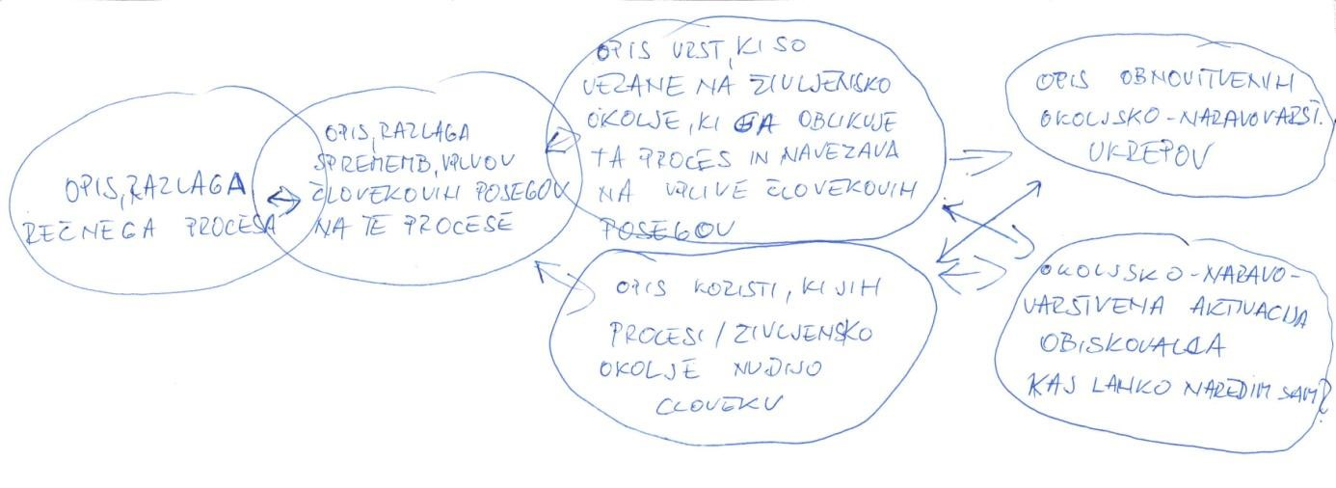

Skica 2: Predlog vsebinske zasnove razstave
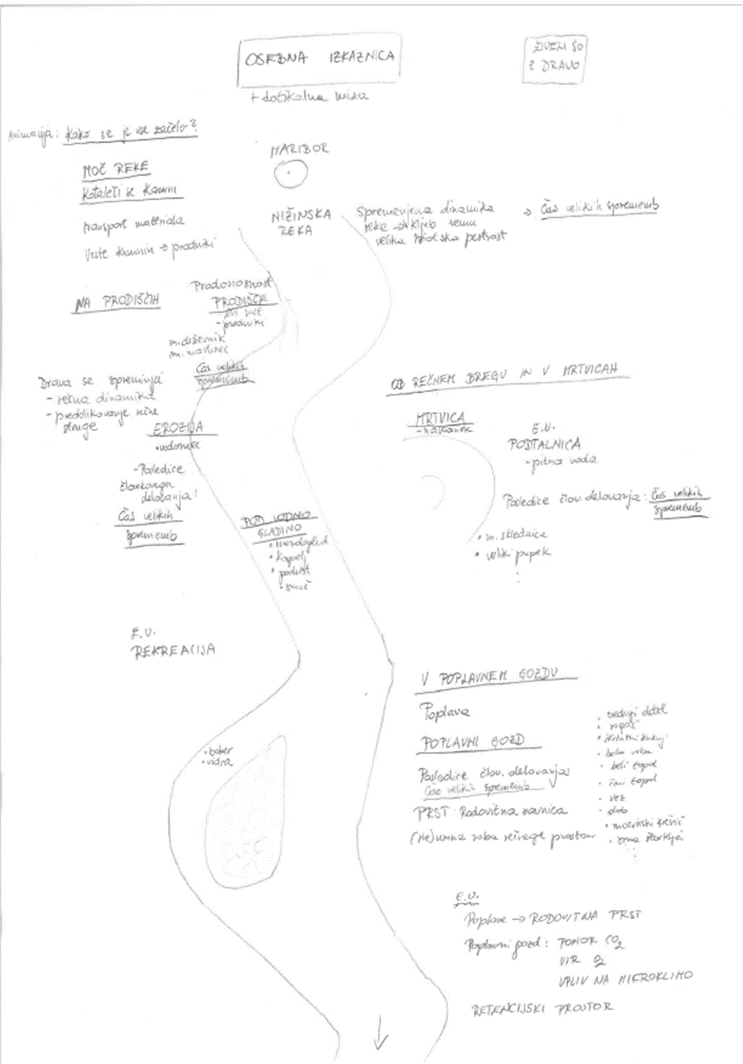

Zaključek osrednje razstave skozi nekakšno igro/aktivnostjo interakcije obiskovalca ponovno spodbudi k razmišljanju, kako sobivati z reko, da bi ohranili njeno čim bolj naravno stanje in tako izkoristili potencial ekosistemskih uslug reke Drave.
Od tukaj se obiskovalec sprehodi v zgornje nadstropje, kjer sta urejena dva ločena prostora.

Prvi prostor v zgornjem nadstropju je namenjen video predstavitvam (film, ki bo posnet v okviru projekta zaDravo, ter drugi filmi vezani na reke, slovenske reke in prostor ob Dravi), opremljen s sedišči in projektorjem. V njem se lahko odvijajo tudi predstavitve, predavanja, občasne razstave (fotografske, likovne itd.) ali drugi dogodki.
Drugi prostor v zgornjem nadstropju je namenjen delavnicam za otroke in druge skupine. Interier delavnice naj bo tematsko zasnovan (stene, pohištvo, zavese, tla…), da asociira na reko, rečne prostore, živali, rastline. Delavnica je opremljena z različno opremo in materiali za izvajanje delavnic v prostoru in na prostem.
Viteška dvorana: Največji prostor gradu Borl, ki bo namenjen protokolarnim dogodkom in občasnim razstavam se stilsko opremi z velikimi fotografijami.
Izhod spodaj: Ob izhodu iz gradu obiskovalce povabimo na raziskovanje narave po učnih poteh v Šturmovcih in Staršah ter interpretacijskih poligonih in točkah ob Dravski kolesarski poti, kjer lahko neživi in živi svet reke Drave spoznajo še pristneje in podrobneje.
Zunaj obzidja: Zunaj obzidja gradu obiskovalci nadaljujejo dravsko dogodivščino z obiskom modela mokrišča, mrtvice, kjer je na inovativni način predstavljen proces nastajanja in kopnenja mrtvice, pomen mokrišča kot življenjskega okolja, nekatere varovane rastlinske in živalske vrste mokrišč - poudarek na ogroženih rastlinah, dvoživkah in kačjih pastirjih …, ki naseljujejo »učno« mrtvico. Ob mlaki se postavi interpretativna tabla z ilustracijami, in interaktivnimi pripomočki, ki predstavlja pomen mlake in živali in rastline ob mlaki (kdaj so aktivne in kdaj jih lahko opazimo v naravi).
Svoje raziskovanje obiskovalci nadaljujejo z ogledom obnovljenega sadovnjaka s krajevno značilnimi visokodebelnimi sadnimi drevesi, kjer je na interaktivni tabli predstavljen pomen kulturne krajine in vrednost visokodebelnih sadovnjakov za biotsko pestrost območja in človeka ter predstavljene stare haloške sorte sadja. Posebej je poudarjen pomen žuželk kot opraševalcev, zato je na mestu interpretacije urejen hotel za žuželke.

© To je delovno gradivo, ki ni namenjeno javni objavi. Brez soglasja avtorice, se ga lahko uporabi zgolj za izvedbo interpretacije v interpretacijsko-informativnem središču na gradu Borl.

IZVEDBENI SCENARIJ

RECEPCIJA

1. Osebna izkaznica reke Drave

Umeščeno v recepcijo: fizična postavitev v obliki (inovativno oblikovanih panojev, fotografije, skice itd – tu mora biti količina informacij zelo omejena in predvsem slikovno predstavljena).

Cilji:
Večina obiskovalcev bo po obisku
- Znala našteti po katerih državah teče Drava
- Poznala osnovne značilnosti reke Drave
- Vedela, da je na Dravi mnogo hidroelektrarn
- Imela informacije o Dravi, za nadaljnje obiske (npr. turistična ponudba, druge info točke….)
- Dobila informacije, ki jih posebej zanimajo

 | Način interpretacije | Besedilo | Gradivo
1.1 | Pano z besedilom, skica, fotografije | DRAVA – NAŠA  NAJBOLJ VODNATA  REKA  Skica toka Drave z označenimi dejstvi: • Drava izvira v  Alpah v Italiji, tik ob meji z Avstrijo.  - Teče čez pet  držav: Italijo, Avstrijo, Slovenijo, Hrvaško in Madžarsko.  - Izliva se v  Donavo po kateri priteče do Črnega morja.  - Njen tok je  dolg približno 720 km.  - Največja  mesta ob Dravi so Beljak, Maribor in Osijek.  - V 20. stoletju je bilo na Dravi zgrajenih 25 hidroelektrarn, ki so povsem spremenile re ko.  Drava in obrežja na Hrvaškem,  Madžarskem in  Sloveniji, ter del Drave  - v Avstriji je del evropskega naravovarstvenega omrežja Natura 2000. | 1.1  Slikovit kolaž lepih fotografij, ki prikazujejo značilnosti in raznolike obraze Drave: Drava pri izviru, hiter tok Drave, meandri, Ptujsko jezero, izliv v Donavo.

Za otroke na tem mestu morda počivalniki v obliki prodnikov, prostorček za sprostitev
in igro, ena ali več (odvisno od prostora) bolj preprostih interaktivnih igric – pobarvanke, kocke za sestavljanje….

2. NETOPIRJI

Cilji:
Večina obiskovalcev bo po obisku
- vedela, da je veliki podkovnjak vrsta netopirja, ki ima svoje zatočišče tudi na gradu Borl, prehranjuje pa se ob Dravi in drugih vodnih površinah
- izgubila strah pred netopirji
- ne bo preganjala netopirjev
- naredila netopirnico

 | Način interpretacije | Besedilo | Gradivo
2.1 | Pano z vgrajenim računalnikom | NOVODOBNI  GRAŠČAKI  Na gradu Borl danes prebivajo skrivnostni stanovalci. To so netopirji. Grajsko podstrešje in kleti so si za svoje porodniške kolonije  izbrali veliki podkovnjaki in vejicati netopirji. Tu na začetku poletja kotijo mladiče in zanje skrbijo do začetka jeseni.  Prezimujejo v jamah. | Kamera na mestu kotišča: posnetki s kotišča se predvajajo na računalniku  Fotografija/risba veliki podkovnjak z glavnimi karakteristikami 2.1.1  Podkovnjaki so ime dobili po posebnih kožnih strukturah na glavi v obliki podkve.  Fotografija/risba vejicati netopir z glavnimi karakteristikami 2.1.2  Po telesu je vejicati netopir gosto poraščen s trobarvnimi dlakami.
2.2 | Pano | NE SLEPA, NE MIŠ  Čeprav so netopirji dejavni v mraku in ponoči, niso slepi. V temi se zelo dobro znajdejo, predvsem zaradi eholokacije. Oddajajo nam neslišne ultrazvočne klice, katerih odboje od ovir prestrežejo in si zelo natančno ustvarijo sliko preiskovane okolice, ter zaznajo plen. | Risba eholokacije  2.2  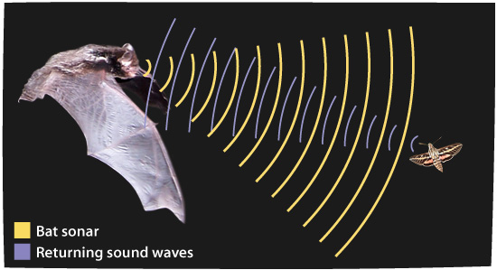 https://askabiologist.asu.edu/echolocation
2.3 | Pano | NOČNA  POTEPANJA  Netopirji podnevi počivajo v skrivališčih – v jamah, duplinah, na podstrešjih, v zvonikih cerkva… Ob mraku se podajo na lov v gozd, gozdni rob, na pašnike in nad vodne površine. Tako lahko vsako noč prepotujejo več kot 10 km v vsako smer.
2.4 | Interakcije | Kateri model predstavlja velikega podkovnjaka in kateri vejicatega netopirja? | 2.4  Dva modela netopirjev z razprtimi prhutmi, na panoju merilo – obiskovalci prislonijo model k merilu in ugotovijo, koliko je kateri velik Namig:  Vejicati netopir je približno polovico manjši kot veliki podkovnjak.
2.5 | Interakcija | Koliko vrst netopirjev živi v Sloveniji? | 2.5  Krog s kazalcem, ki ga obiskovalec zavrti, obtežen tako, da se vedno ustavi na št. 30. Na sredini kroga piše: V Evropi živi 45 vrst netopirjev.
2.6 | Izpostavljena vsebina | ALI STE VEDELI? Podkovnjaki lahko z eholokacijo zaznajo celo 0,05 milimetra tanko nit, zato ni bojazni, da bi se nam zapletli v lase. | Ilustracija/karikatura – Zlatko Šodr
2.7 | Izpostavljena vsebina | ALI STE VEDELI?  V eni uri lahko netopir poje tudi več kot 500 komarjev in drugih žuželk. | Ilustracija/karikatura – Zlatko Šodr
2.8 |  | Ogroža jih predvsem človek, s svojimi nepremišljenimi posegi v njihova zatočišča (prezimovališča, kotišča, začasna zatočišča) in s posegi v prehranjevalne habitate ter selitvene koridorje.
2.9. | Model | NADOMESTNO  ZATOČIŠČE Netopirje ogroža predvsem človek, s svojimi nepremišljenimi posegi v njihova zatočišča (prezimovališča, kotišča, začasna zatočišča) in s posegi v prehranjevalne habitate ter selitvene koridorje.  Izginjajo tudi njihova zatočišča, saj je starih dreves z dupli vedno manj, vse manj pa je tudi stavb z odprtimi prehodi na podstrešja. Zato jim lahko izdelamo netopirnico in jo postavimo na vrt ali balkon. Ob poletnih večerih bomo lahko občudovali spretne letalce, ko bodo lovili svoj plen. | 2.9  Netopirnica  Predalček z natisnjenimi načrti za izdelavo netopirnice, ki ga lahko obiskovalec odnese domov.  Načrt za izdelavo ploščate lesene netopirnice »Kent bat box« z dvema razdelkoma različnih širin rež. (Vir: Trdoživ Letnik VII, Številka 1 (2018), SDPVN – Priloga 2

OSREDNJA RAZSTAVA V PRITLIČJU

1. UVODNI SCENSKI UČINEK
Vizualni scenski učinek (1-minutni film), ki bo obiskovalca na čustveni ravni nagovoril o lepoti in pomenu Drave. Oblikuje se v sodelovanju z oblikovalcem razstave.

2. REKA, KI SE SPREMINJA
Splošen opis procesov, ki oblikujejo reko in katerih sprememba ima vpliv na okolje in ljudi – HE, regulacije, protipoplavni ukrepi, raba prostora

Cilji:
Večina obiskovalcev bo:
- razumela, da se tok reke od izvira do izliva spreminja (močnejši v strmem delu, tam več kisika, močnejša moč erozije, v dolini počasnejši, manj kisika, manjša moč erozije)
- razumela, da ima tok reke svojo moč in spreminja pokrajino
- vedela, da reka napaja tudi podtalnico
- vedela, da je človek z elektrarnami in regulacijami posegel v t naravni tok
- razmišljala, ali je to dobro ali slabo
- se čudila spremembam, ki so jih prinesli človekovi posegi

Osnovna zgodba (uvodni pano):

REKA, KI SE SPREMINJA
Drava izvira ob vznožju Alp, kjer se napaja s taljenjem ledenikov. V zgornjem toku ima hudourniški značaj in s seboj nosi veliko količino materiala, ko pa se v dolini njen tok umiri, ga odlaga. Tu je nekdaj oblikovala številne meandre, rečne rokave in prodišča. Zaradi utrjevanja brežin in izgradnje hidroelektrarn pa danes kaže povsem drugačno podobo.

2.1 OD IZVIRA DO IZLIVA (REKA JE TEKOČA VODA/ KAJ OBLIKUJE REČNO STRUGO)

Značilnosti reke –procesi omenjeni in prikazani ob pomanjšanem modelu reke od izvira do izliva. Da bi lahko prikazali vse procese, moramo tu reko obravnavati kot celoto (lahko kot nekakšen idealiziran model), ne le obravnavani del, ki teče po slovenskem ozemlju. Iz tega pomanjšanega modela se potem fizično prestavimo ob povečan model nižinske Drave med Mariborom in Središčem (osrednji del razstave)

 | Način interpretacije | Besedilo | Gradivo
2.1.1 | Velik 3D model idealizirane reke od izvira do izliva, ob strani prerez, da je vidno tudi pod površino tal – podtalnica, prodni  nanosi, podzemna voda  Ob robu kratka in jasna pojasnila ob označbah procesov naravnega toka reke, lahko kombinirano s preprostimi interakcijami interakcijami (dviganje pokrovčkov). OPCIJSKO: Del modela je zasnovan kot preizkusni model: z vodnim tokom in mivko, ki ga lahko preusmerjaš in s tem preoblikuješ podlago (pesek) | Reko napajajo padavine ter taljenje snega in ledenikov.  V strmem zgornjem delu je tok reke hitrejši.  Čista, bistra voda z veliko kisika.  S svojo silo in kamninskim gradivom, ki ga nosi, preoblikuje bregove :  Označena bočna erozija, globinska erozija  Okljuki  Mrtvice  Pritoki - količina vode se povečuje.  V položnem nižinskem delu se tok reke umiri.  Odlaganje materiala iz zgornjega toka reke.  Voda iz reke napaja podtalnico - pronica v tla in zapolnjuje prostor med trdnimi delci. (označena podtalnica,  nepropustna podlaga)  Ob izjemnih količinah padavin in pospešenega taljenja prihaja do poplav – poplavno območje | 2.1.1.1  Animacija s prikazom osnovnih rečnih procesov – idealiziran prikaz  2.1.1.2  link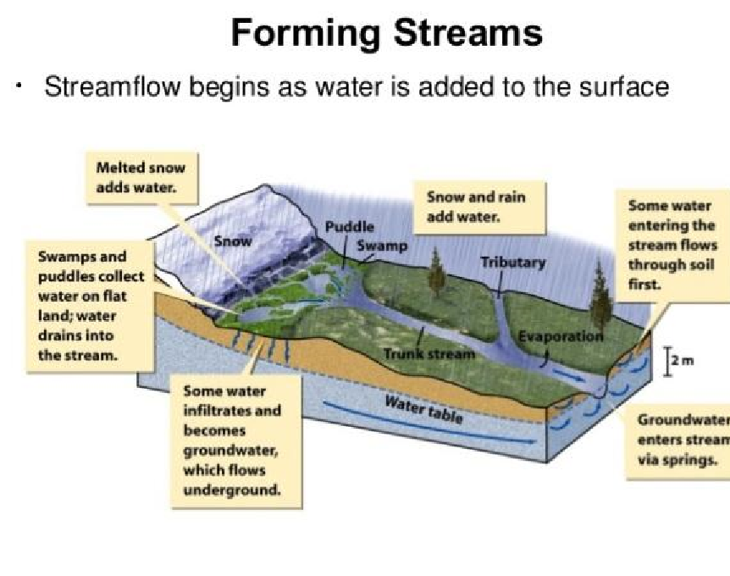
 |  |  | 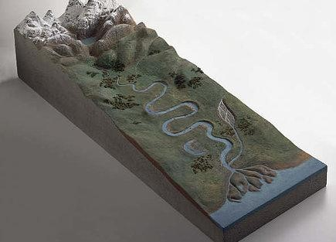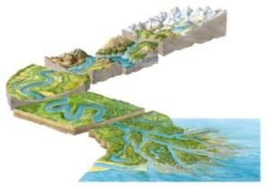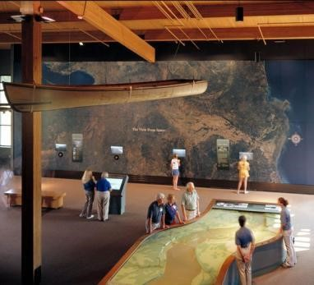

2.2 TEK Z OVIRAMI

 | Način interpretacije | Besedilo | Gradivo
2.2.1 | Pano | V 19. stoletju so ljudje z utrjevanjem brežin in gradnjo hidroelektrarn bistveno posegli v naravno podobo reke. Njen tok se je bistveno upočasnil, jezovi hidroelektrarn so jo spremenili v zaporedje akumulacijskih jezer. Prenos večjega kamninskega materiala je onemogočen. Utrjene brežine preprečujejo naravno erozijo, premeščanje struge in nastanek prodišč. Vse to vpliva na nivo podtalnice, sposobnost blaženja poplav in življenje v reki in ob njej | 2.2.1.1 Shema: Veriga HE na Dravi v 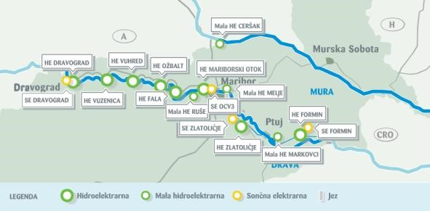Slovenij, z vpisanimi količinami povprečnih pretokov, s simboi označene pretočne in kanalske hidroelektrarne. Podnapis: Na slovenskem delu Drave je bilo doslej zgrajenih 8 velikih in več manjših hidroelektrarn. Nad Mariborom so pretočne hidroelektrarne, nižje ob toku pa kanalske elektrarne.  2.2.1.2 Shema pretočne hidroelektrarne:  Pretočne hidroelektrarn zajezijo vso reko. Nad jezom nastajajo manjša jezera. Voda odteka le preko turbin.  2.2.1.3 Shema kanalske hidroelektrarne Kanalske hidroelektrarne vodo iz struge odvajajo po več kot deset kilometrov dolgih energetskih kanalih. Pretok po strugi je zato več kot desetkrat manjši, kot je bil nekdaj.
2.2.2 | Interakcija: |  | 2.2.2.  Dve , lahko precej veliki sliki, položeni ena preko druge. Spodaj slika istega dela reke Drave danes, preko slika tega dela Drave nekdaj. K najprej vidi sliko »naravne« reke, ko jo dvigne, ga presenetijo spremembe, ki jih lahko vidimo danes. Opcija – elektronsko. Verjetno bi bilo treba narisat ilustrativno, ker bo zelo težko dobiti dve fotografiji, slikani z istega mesta.  Za Savo obstajata dva modela s tekočo vodo, ki ju imajo v Mestnem muzeju Litija

2.3 ZELENA, MODRA ALI SIVA ENERGIJA?

 | Način interpretacije | Besedilo | Gradivo
2.3.1 | Pano, fotografije, skice | ZELENA, MODRA  ALI SIVA  ENERGIJA?  Energijo, pridobljeno z naravnimi obnovljivimi  viri, kot je rečni tok,  pogosto imenujemo  »zelena« ali »modra« energija. Čeprav so hidroelektrarne prebivalcem ob Dravi prinesle razvoj, imajo tudi številne negativne vplive na naravo in okolje. Zato bi tako pridobljeno energijo lahko imenovali tudi »siva« energija! | Fotografija
2.3.2 | interakcija ZA ALI PROTI: koristi ali  negativni vplivi | HE proizvajajo energijo iz obnovljivega vira,  - pri proizvodnji energije v HE ne prihaja do velikih sproščanj toplogrednih plinov,  - v velikih HE proizvedena elektrika sodi med najcenejše vire električne energije,  - HE povzročajo izginjanje številnih življenjskih okolij in živalskih ter rastlinskih vrst  - HE lahko spreminjajo pretoke in višino podtalnice  - HE spremenijo vidno podobo reke in pokrajine,  v akumulacijskih jezerih lahko prihaja do gnitja in izhajanja toplogrednega plina metan, ki povzroča globalno segrevanje - za gradnjo HE je pogosto potrebna potopitev obsežnih območij | 2.3.2  Navedeni negativni in pozitivni vplivi in obiskovalci jih pravilno razmeščajo v ustrezno kolono (ali na tehtnico)  ali se z  vsakim dodanim znakom dviga stolpec  (pozitivni ali negativni)
2.3.3 | Izpostavljena vsebina | ALI STE VEDELI? Samo z menjavo gospodinjskih aparatov za bolj varčne bi lahko v  Sloveniji prihranili toliko energije kot je proizvede ena hidroelektrarna na Dravi. | Ilustracija/karikatura – Zlatko Šodr
2.3.4 | Izpostavljena vsebina 1 | KAJ LAHKO STORIM?  Vsakdo lahko prispeva k manjši porabi električne energije. | 2.3.4  Manjša poraba elektrike – manjše potrebe po novih elektrarnah  Model hiše, tipke, s katerimi lahko  prižigaš/ugašaš luči, pralni stroj, TV… Zraven števec porabe elektrike…in znesek v evrih na položnici, ki se spreminja skladno z našo aktivnostjo

3. SPREHODIMO SE OB REKI

3.1 REKA JE TEKOČA VODA

Osnovna zgodba (uvodni pano): dopisati do 50 besed uvodnega besedila (povzetek tega, kar se vidi in doživi v nadaljevanju) – ko bo znana dokončna struktura poglavja
Predstavljeni so ključni rečni procesi vezani na tok vode, ki pogojujejo razvoj različnih življenjskih okolij v vodi. Podrobno so predstavljeni habitati in vrste vezane na vodne habitate. Predstavljeni so tudi procesi nižinske reke Drave, ki so zaradi rečnih regulacij in zajezitev ter posegov v poplavno območje okrnjeni. Predstavljen je vpliv človeka na vodotok in usluge, ki jih rečni procesi prinašajo človeku.

3.1.1 PROCES/OPIS HABITATNEGA TIPA

Cilji:
Večina obiskovalcev bo:
- Vedela, da po dravskem polju teče reka, pod tlemi pa je še veliko vode
- Vedela, da človekovi posegi vplivajo na kvaliteto vode

 | Način interpretacije | Besedilo | Gradivo
3.1.1.1 | Pano  (dodano) | REKA IN NJENO  POREČJE  Drava je naša najbolj vodnata reka, saj ima obsežno porečje. Dolžina vseh vodotokov  v porečju Drave meri 6.829 km, kar predstavlja skoraj četrtino (23 %) skupne dolžine vseh vodotokov v Sloveniji. | 3.1.1.1  Risba porečja Drave  Porečje je območje, s katerega ves površinski odtok skozi vrsto potokov, rek ali jezer teče v določen vodotok. 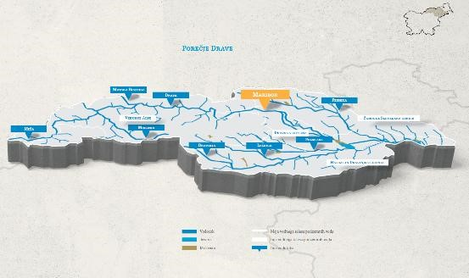  Vir: Skrbimo za porečje Drave, Predstavitev Načrta upravljanja z vodami; Ministrstvo za okolje in prostor (https://prva-faza.porecje-drave.si/porecje_drave, Referenca - str. 3)
3.1.1.2 |  |  |  | 3.1.1.2  Vir:  https://www.gov.si/assets/ministrstva/MOP/Publikacije/c367b0fd70/skrbimo_za_vode_drava.pdf  Najdaljša reka v porečju: Drava, 144 km > Največje nahajališče podtalnice:  Dravsko polje, debelina vodonosnika  20-35 m, izdatnost 2800 l/s  > Najbolj ohranjen vodotok: Dravinja  (Zreče-Videm)  > Najslabše ohranjen vodotok: Meža  (Črna na Koroškem–Dravograd) > Voda iz porečja zalaga prebivalce:  Dravograda, Mute, Maribora, Ptuja,  Ormoža in drugih naselij  (vezano na 3.1.1.1)
3.1.1.3 | animacija | TURBULENTEN VODNI TOK  Naravni rečni tok Drave ni bil zvezen, pač pa se je voda v strugi mešala in  vrtinčila. Od količine,  hitrosti in turbolentnosti vodnega toka so odvisni temperatura, vsebnost kisika, pa tudi erozijske in transportne sposobnosti reke. |  | 3.1.1.3  animirani film na ekranu, ki je umeščen ob 3D model reke ali v pano (zamrznjena slika, ob dotiku se prične animacija), ki prikazuje raznolikost tokov vode v reki  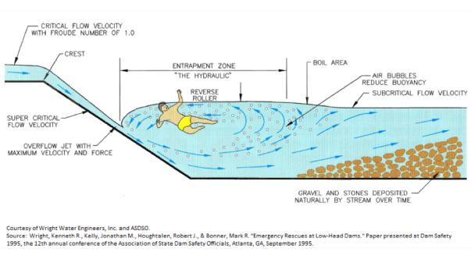
3.1.1.4 | Model | Opazuj vsebnost kisika in  temperaturo v mirni in turbolentni vodi. |  | 3.1.1.4  Dve posodi v eni mirna voda, v drugi voda, ki se stalno meša, obe priključeni na aparaturo, ki meri temperaturo in vsebnost kisika.

3.1.2 STORITVE/USLUGE
Cilji:
Večina obiskovalcev bo:
- Vedela, zakaj potrebujemo čiste reke z bogatim življem
- Poznala pomen vode na Dravske polju
- Čutila potrebo po varovanju Dravskih habitatov
- Poznala pomen vode na Dravske polju (vključno s podtalnico)
- Čutila potrebo po varovanju Dravskih habitatov

 | Način interpretacije | Besedilo | Gradivo
3.1.2.1 | Pano | VODA JE VIR  ŽIVLJENJA  Vodo za življenje potrebujemo ljudje, pa tudi živali in rastline. Odrasel človek dnevno potrebuje 2 do 3 litre  pitne vode. Količina vode na našem planetu je omejena in  ves čas kroži. Če jo prekomerno  izkoriščamo ali onesnažujemo, škodujemo tako sebi, kot drugim živim bitjem! | 3.1.2.1.  Tehtnica na katero stopi obiskovalec in pokaže težo vode v telesu.  Voda predstavlja 70 do 85 odstotkov človekove telesne teže. Pri otrocih je delež večji, s starostjo se zmanjšuje.
3.1.2.2 |  | PROSTOR ZA  SPROSTITEV IN REKREACIJO  Zaradi možnosti splavarjenja, ribolova in pohodništva je reka Drava v zadnjih letih turistično ena najprivlačnejših  točk v Dravski dolini, tako na primer splavarji od zgodnje  pomladi do jeseni po reki prepeljejo več kot 10.000 ljudi. Reka ponuja mnogo priložnosti za rekreacijo. | 3.1.2.2.  Kolaž lepih fotografij, ki prikazujejo preživljanje prostega časa ob in na Dravi (splavarjenje, supanje, ribolov…)

3.1.3 BIODIVERZITETA

 | Način interpretacije | Besedilo | Gradivo
3.1.3.1 | stena/magnetna tabla | KJE PREBIVAJO ŽIVALI? | 3.1.3.1  Magneti z podobami rib, ozadje prikazuje reko, silhuete rib in njihov plen/hrano  Obiskovalec umesti vsako žival v ustrezen življenjski prostor (mora biti nek namig, pomoč, npr. silhueta ali kaj podobnega)  Pripraviti spisek organizmov: Smuč, kapelj, podust, zvezdogled (Reference - foto iz spleta)  ! obvezno strokovno preveriti navodila za ilustracijo (življenjski prostor rib)
3.1.3.2 | Pano | ZVEZDOGLED  Za življenje potrebuje hitro tekoče, s kisikom bogate in čiste vode. Z izgradnjo hidroelektrarn se je tok Drave upočasnil, zato voda vsebuje manj kisika. Tudi kvaliteta vode se je v preteklosti poslabšala. Zato je zvezdogled v Dravi na robu preživetja. | 3.1.3.2.  Fotografija/model  Zvezdogled ima veliko, ploščato glavo, z velikimi in proti temenu pomaknjenimi očmi - videti je, kot da gleda proti zvezdnemu nebu.
3.1.3.3 | Pano | PODUST  Je rastlinojeda riba, ki se občasno hrani tudi z ličinkami nevretenčarjev. Je selivka, ki v času drsti prihaja na drstišča v velikih jatah, kasneje pa se vrača na mesta, kjer se prehranjuje. | 3.1.3.3  Fotografija/model  Besedilo  Podust z močnimi ustnicami s hrustančastimi robovi strga alge po kamenju.
3.1.3.4 | Izpostavljena vsebina | ALI STE VEDELI?  Z izgradnjo jezov smo prekinili selitvene poti mnogih rib. | 3.1.3.4.  Ilustracija/karikatura – Zlatko Šodr
3.1.3.5 | Pano | ČISTA VODA JE ZAKON!  Glavač ali kapelj za življenje potrebuje čiste, hladne vode z veliko kisika. Zadržuje med kamenjem, kjer lovi vodne nevretenčarje, predvsem z ličinke vodnih žuželk. | 3.1.3.5.  Fotografija/model  Oblika telesa in oči na zgornjem delu velike glave kažejo, da kapelj živi na rečnem dnu.
3.1.3.6 | Pano | SPRETNI PLENILEC  Smuč je prvovrstni plenilec. Ima velik gobec z ostrimi zobmi, s katerimi lovi ribe.  Doživi lahko do 20 let. | 3.1.3.6.  Fotografija/model

3.1.4 GROŽNJE

Cilji:
Večina obiskovalcev bo:
- Vedela zakaj se je kvaliteta vode poslabšala in kakšne posledice to prinaša za ljudi in naravo
- zaskrbljena glede kvalitete vode

 | Način interpretacije | Besedilo | Gradivo
3.1.4.1 | Pano | PREJ IN POTEM  Z izgradnjo jezov za hidroelektrarne so se življenjske razmere v reki zelo spremenile.  Jezovi elektrarn jezovi onemogočili prehodnost vodnim organizmom, bistveno pa se je zmanjšal tudi pretok Drave v strugi. Naraščajoče število prebivalstva in vse intenzivnejša kmetijska raba obrežnega prostora Drave sta prispevala k onesnaženju reke. To pa ima posledice za življenje v reki. | 3.1.4.1.1  Fotografija/ilustracija  Večino vode, ki je nekoč tekla po naravni strugi Drave, se danes pretaka po umetnih kanalih hidroelektrarn.  3.1.4.1.2  Fotografija/ilustracija onesnaženja - traktorji, ki izlivajo gnojnico, kmetje, ki špricajo pesticide….  Gnojila in kemijska zaščitna sredstva, ki jih uporabljajo v kmetijstvu, močno onesnažujejo reko in podtalnico.  3.1.4.1.3  Fotografija/ilustracija: Prej redko poseljeno, potem gosto poseljeno, kanalizacija….
3.1.4.2 | Interaktivno | KAJ VSE ONESNAŽUJE VODO? | 3.1.4.2. združeno z 3.1.5.1  Interaktivna igra – izberi dejavnosti, ki onesnažujejo vodo in poišči rešitve, kako bi onesnaženje lahko omilil.
3.1.4.3 | Pano, vitrina | ŠIRI SE KOT RAK Tujerodne vrste  ogrožajo domorodne  prebivalce tudi v reki. V  19. stoletju so v evropske reke naselili ameriškega signalnega raka. Z njim so v naše vode zanesli račjo kugo, ki je pomorila  večino domorodnih  vrst. Prišlek je tudi uspešnejši v potegovanju za življenjske vire. Kadar se namnoži, lahko povzroča škodo na drstiščih rib. | 3.1.4.3.1  Model: Oklepi rakov  3.1.4.3.2  Fotografije signalnega raka in drugih domorodnih vrst – s podnapisi

3.1.5 UKREPI

Cilji:
Večina obiskovalcev bo:
- podpirala ukrepe za zagotavljanje čiste reke in ohranjanje življenja v njej
- varčevala z vodo

- po svojih močeh poskrbela za manj onesnaževanja vode

 | Način interpretacije | Besedilo | Gradivo
3.1.5.1 | Pano | VSI SMO DEL  DRUŽBE  Kako lahko kot družba prispevamo k ohranjanju reke? | 3.1.5.1.  Velika ilustracija z označenimi dejavnostmi  - poskrbimo za priključitev vseh onesnaževalcev na čistilne naprave,  - omogočimo večji pretok v stari strugi Drave  - zgradimo obhodne poti za vodne organizme mimo zajezitev  - zagotovimo delovanje čistilnih naprav,  - preprečimo nezgodno onesnaženje rek  Glej 3142
3.1.5.2 | Izpostavljena vsebina | ALI STE VEDELI? Dravske elektrarne postopoma  opremljajo z ribjimi stezami, po katerih lahko vsaj nekatere vrste rib obidejo jezove in dosežejo svoja mrestišča. | 3.1.5.2.  Ilustracija/karikatura Zlatko Šodr
3.1.5.3 | Interakcija | NE ONASNEŽUJMO  IN VARČUJMO!  Kako lahko vsakdo prispeva k ohranjanju reke? Zapiši predloge! | 3.1.5.3.  Tabla s kredo ali piši briši tabla, na katero lahko obiskovalci zapišejo svoje predloge, kako bi lahko kot družba prispevali k ohranjanju reke in jih pripnejo nanjo.

3.2 PRODNI NANOSI IN PRODIŠČA

Osnovna zgodba (uvodni pano):
Predstavljeni so ključni rečni procesi vezani na tok vode in transport sedimentov, predvsem proda, ki pogojujejo razvoj različnih življenjskih okolij na prodiščih. Podrobno so predstavljene vrste vezane na prodišča. Predstavljen je tudi procesi nižinske reke Drave, kjer so le-ti zaradi rečnih regulacij in zajezitev ter posegov v poplavno območje okrnjeni. Predstavljen je vpliv človeka na vodotok in usluge, ki jih rečni procesi prinašajo človeku.

3.2.1 PROCES/OPIS HABITATNEGA TIPA

Cilji:
Večina obiskovalcev bo
- vedela, kaj je prod in kako nastaja
- kaj nam povedo prodniki/občudovala prodnike
- kaj so prodišča

 | Način interpretacije | Besedilo | Gradivo
3.2.1.1 | Pano, fotografije, skice | REKA NOSI  KOTALI, BRUSI IN  ODLAGA…  Reka s svojim tokom spodjeda bregove in strugo ter prenaša material in raztopljene snovi, kamninski delci pa se manjšajo in oblijo. Ko voda izgubi svojo moč, material odlaga.  Količina materiala, ki ga reka prenaša je odvisna tudi od geološke zgradbe, reliefa – strmca, količine padavin, temperature, vegetacije. | 3.2.1.1.  Ilustracija ali animacija: Rečni transport: voda prenaša (z dolžino transporta se sediment v vodi manjša in obli) :  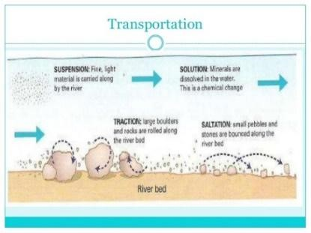  Vir:  https://image.slidesharecdn.com/geogr aphyaslevelfullrevision-150514080452lva1-app6892/95/geography-as-levelfull-revision-notes-31-  638.jpg?cb=1431591199  Ali  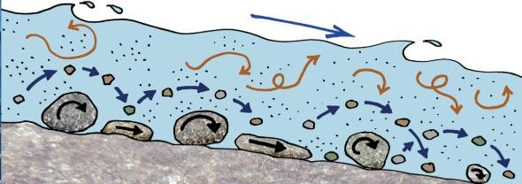  (vir: Info točka Vodna energija Bistrice)  - raztopljene snovi  drobnozrnat material (mulj), ki se premika v suspenziji  - peščen sediment, ki se premika v skokih  - grobozrnat material (prod), ki se kotali in vleče po dnu
3.2.1.2 | interakcija | KDO BO PRVI?  Odlaganje različno velikih kamnov je odvisno od hitrosti toka. Nagni valj in povečaj hitrost toka. SE najprej odložijo večji ali manjši kamni? | 3.2.1.2.  Interakcija, s katero lahko preizkusiš kako se odlagajo večji in manjši delci glede na hitrost toka. = Vrteči valj – v stilu peščene ure
3.2.1.3 | Pano | KOTALEČI SE KAMNI  Prodniki so zaobljeni odlomki kamnin, ki jih je preoblikovala moč reke. Njihova velikost, barva in oblika je odvisna od trdote mineralov, ki  jih tvorijo, moči njihove medsebojne povezanosti, morebitnih razpok in moči vodnega toka. | 3.2.1.3.  Mozaik iz prodnikov  Številni raznoliki, barvno razvrščeni prodniki – možno vključiti v celostno podobo razstave (oblikovalec) – estetski učinek podpira sporočilo, da so prodišča pomembna.  OP.:Potreben odkup (Jeršek) v kolikor bodo prodniki tudi določeni in bodo tvorili tudi vsebine in ne bodo samo estetski element
3.2.1.4 | Pano+ interaktivna naloga | PRIČE IZ OZADJA  Prodniki odražajo geološko zgodovino  in raznolikost kamninske podlage celotnega območja, po katerem teče reka. Dravski prodniki pričajo o tem, da reka teče po podlagi iz magmatskih, sedimentnih in metamorfnih kamnin. | 3.2.1.4.  Kosi (skale) izvornih kamnin in  prodniki iz njih  (če ni občutljivo, možnost otipa), pritrjeni  OP.: Potreben dogovor za odkup dela razstave »prodniki« – dr. Jeršek in potem pridobiti še ustrezne vzorce »izvornih« kamnin  naloga: Kateri prodnik pripada kateri kamnini? (če je to vizualno mogoče prepoznat – sta si podobna). Omejeno št. prodnikov 1-2 za vsak tip kamnin, če je razlika očitna.
3.2.1.5 | Izpostavljena vsebina | ALI STE VEDELI?  Šoder ali gramoz sta domača izraza za prod. | 3.2.1.5.  Ilustracija/karikatura – Zlatko Šodr
3.2.1.6 | Pano + ilustracija  Ali animacija | KAMEN OB  KAMNU  Ko se tok umiri, reka odloži material, ki ga nosi s seboj.  Nastanejo rečne naplavine, prodišča. Ta pa se stalno spreminjajo. Ob visokih vodah reka prodnike odnaša, s seboj pa prinaša vedno nove. Zato je to zelo spremenljivo okolje, kjer lahko  preživijo le tem  razmeram prilagojeni organizmi. | 3.2.1.6.  Skica spreminjanja položaja prodišč  Ali animacija

3.2.2 STORITVE/USLUGE

Cilj:
Večina obiskovalcev bo:
- razumela, da so tudi prodišča lahko gospodarsko pomembna za ljudi, čeprav Dravska danes niso več
- se čudila temu, da ima reka čistilno »moč«
- bolj cenila reko in prodišča

 | Način interpretacije | Besedilo | Gradivo

3.2.2.1 | Interakcija+ pano | NARAVNA ČISTILNA  MOČ  Prodni nanosi delujejo kot filter, ki mehansko  in kemično prečisti vodo. Močno onesnažena voda z umetnimi odplakami, ki jih ustvarja človek, se ne zmore več čistiti sama, zato ji moramo danes pomagati s čistilnimi napravami. | 3.2.2.1.  Model čistilne naprave  https://eucbeniki.sio.si/nit4/1373/index6.html
3.2.2.2 | Pano z okencem, v katerem so zlate luske iz Drave | ALI STE VEDELI?  Med naplavinami reke Drave lahko najdemo tudi zlato, ki ga prinaša iz avstrijskih Alp. Nekoč so si ljudje z izpiranjem zlata ob Dravi služili kruh, danes pa predstavlja le še ljubiteljsko dejavnost, v kateri se lahko preizkusite na delavnicah. | 3.2.2.2.  OP:: Potreben odkup/pridobitev luskic zlata

3.2.3 BIODIVERZITETA

Cilji:
Večina obiskovalce bo
- vedela, da so prodišča za organizme zahtevno življenjsko okolje
- vedela, da tudi na prodiščih živijo živali in rastline, ki drugje ne bi mogle živeti
- občudovala prilagoditve rastlin in živali, ki lahko preživijo v tako zahtevnem okolju

 | Način interpretacije | Besedilo | Gradivo
3.2.3.1 | Pano | ŽIVLJENJE MED KAMENJEM  Čeprav so prodišča na prvi pogled neprijazno okolje za življenje, tu živijo vrste, ki so nanj posebej prilagojene. Med prodniki najdemo mnoge žuželke, rake in druge manjše živali. Tu se naselijo tudi enoletne rastline in nekatere pionirske rastlinske vrste. | 3.2.3.1.1  Fotografija prodišča  Reka prodišča ves čas preoblikuje, zato se ne zarastejo. Če jo zajezimo, izgubi moč in prodišča začnejo izginjati.  3.2.3.1.2  Fotografije  Mali deževnik se hrani s žuželkami in pajki, ki jih lovi na vlažnih tleh med prodniki ali v plitvi vodi.  3.2.3.1.3  Fotografije hrošči iz rodov Bembidion, Elaphrus, Agonum, Perileptus idr., turbelariji, kotačniki, nematodi, kopepodni in amfipodni raki.  3.2.3.1.4  Fotografija rakitovca  Rakitovec ima rad z vodo dobro preskrbljena tla, vendar je zelo prilagodljiv in lahko uspeva tudi na suhih, revnih in izčrpanih rastiščih ter celo na zmerno slanih tleh.
3.2.3.2 | Izpostavljena vsebina | ALI STE VEDELI? Sadeži rakitovca vsebujejo veliko vitamina C, iz njih ponekod pripravljajo sokove in namaze. | 3.2.3.2.  Ilustracija/karikatura – Zlatko Šodr
3.2.3.3 | stena/magnetna tabla | KJE PREBIVAJO ŽIVALI? | 3.2.3.3.  Magneti s podobami živali, jih je treba umestit na pravo mesto  Glej 323_11 (prodišče), 323_12 in 323_43 (mali martinec mali deževnik) OP.: potrebno pridobiti še fotke hroščev
3.2.3.4 | Diorama- prikaz prodišča | OČEM PRIKRITO  Dravska prodišča so najpomembnejše gnezditveno območje za malega deževnika  in malega martinca v Sloveniji. Jajca odložita v malo globel med prodom, ki jo posteljeta z ostanki olesenelih rastlin.  Obe vrsti sta zelo ogroženi. | 3.2.3.4.1  Mali deževnik, jajca, mali martinec, jajca – če ne bo mogoče dobit dermoplastik samo prodišče z jajci  (mogoče je kupiti modele jajc)  Fotografija malega deževnika Mali deževnik je selivka, ki se k nam vrne marca. Skrb za zarod prevzameta oba starša.  Glej foto 3.2.3.1.2  3.2.3.4.2  Fotografija jajc malega deževnika Zaradi varovalne barve je jajca malega deževnika zelo težko opaziti. Po nesreči jih lahko pohodimo.  Glej foto 3.2.3.1.2  3.2.3.4.3  Fotografija malega marinca  Mali martinec je majhen ptič, manjši od kosa. Najraje gnezdi na prodnatih, peščenih ali skalnatih bregovih hitro tekočih rek
3.2.3.5 | Kratek film | Skrbni starši skušajo vsiljivca odvrniti od gnezda s hlinjenjem, da so poškodovani. | 3.2.3.5.  Mali deževnik skuša odvrniti vsiljivca in se dela, da je poškodovan  (Mali deževnik – najboljši očka, preveriti pri DOPPS)  https://www.youtube.com/watch?v=RlEZmbmz2vw
3.2.3.6 | Izpostavljena vsebina | ALI STE VEDELI? Mali deževnik svoje gnezdo pripravi blizu večjega kamna ali manjše rastlinice, ki staršem služi kot smerokaz, da ga lažje ponovno najdejo. | 3.2.3.6.  Ilustracija/karikatura – Zlatko Šodr

3.2.4 GROŽNJE

Cilji:
Večina obiskovalcev bo
- vedela, kaj ogroža prodišča in življenje na njih
- opazovala zaraščanje prodišč

 | Način interpretacije | Besedilo | Gradivo
3.2.4.1 | Pano | PRODIŠČA IZGINJAJO, MAR NE?  Drava je s svojim tokom in močjo skozi tisočletja oblikovala in spreminjala prodišča. Zaradi jezov hidroelektrarn se je tok reke upočasnil in nastajanje prodišč se je skoraj ustavilo.  Začela so se zaraščati. | 3.2.4.1.1  Fotografije zaraščajočega se prodišča (prej in potem) – lahko interaktivno - ena nad drugo  Prodišča kmalu zasedejo pionirske, grmičeve oblike vrbovja.  3.2.4.1.2  Foto dresnik  Tu uspevajo tudi tujerodne vrste, kot na primer japonski dresnik, ki je izjemno trdoživ in tvori goste sestoje ter izpodriva naravno rastje.
3.2.4.2 | Izpostavljena vsebina | ALI STE VEDELI?  Z izgradnjo elektrarn se je širina Drave s prodišči pod Ptujem zmanjšala za 5X. | 3.2.4.2.  Ilustracija/karikatura – Zlatko Šodr
3.2.4.3 |  | Z IZGINJANJEM PRODIŠČ  IZGINJANJAJO TUDI  RASTLINE IN ŽIVALI Mnoge živali in rastline z izginjanjem prodišč izgubljajo življenjski prostor. Mali martinec in mali deževnik sta postala zelo ogrožena, nekatere ptice pa v Sloveniji ne gnezdijo več. | 3.2.4.3.1  Fotografija  Zaradi izginjanja prodišč, mali martinec gnezdi tudi na gradbiščih, v gramoznicah in peskokopih, kjer pa ga ogroža človekova dejavnost.  3.2.4.3.2  Fotografija buldožerja na prodišču Ptice, ki gnezdijo na prodiščih, lahko usodno zmotijo tudi izkopavanje proda, kopalci in ribiči.  3.2.4.3.3  Fotografija prlivke  Prlivka je nekdaj gnezdila na prodiščih  Drave, Mure, Save in Savinje, danes pa jo v Sloveniji zelo redko opazijo le v preletu.

3.2.5. UKREPI

Cilji: obiskovalci bodo po ogledu:
- podpirali naravovarstvena prizadevanja
- se sami naravovarstveno udejstvovali
 | Način interpretacije | Besedilo | Gradivo
3.2.5.1 | Izpostavljena vsebina 1 | KAJ LAHKO STORIM?  Spomladi in zgodaj poleti ne moti ptic, ki gnezdijo na prodiščih. | 3.2.5.1.  Ilustracija/karikatura – Zlatko Šodr

3.3 NA RAVNINI/MRTVICE/NIŽINSKI REČNI KORIDOR

Osnovna zgodba (uvodni pano):
Predstavljeni so ključni rečni procesi vezani na tok vode in transport sedimentov ter rečno erozijo in akumulacijo, ki pogojujejo razvoj različnih življenjskih okolij ravninskega rečnega koridorja. Predstavljen so procesi nižinske reke Drave, kjer so le-ti zaradi rečnih regulacij in zajezitev ter posegov v poplavno območje okrnjeni. Podrobno so predstavljene vrste vezane na procese ravninskega koridorja reke. Predstavljen je vpliv človeka na procese/habitate/vrste ter usluge, ki jih rečni procesi prinašajo človeku.

3.3.1 PROCES/OPIS HABITATNEGA TIPA

Cilji:
Obiskovalci bodo po ogledu:
- vedeli, da reka v dolini teče počasneje in odlaga gradivo
- znali opisati nastanek okljukov in mrtvic

 | Način interpretacije | Besedilo | Gradivo
3.3.1.1 | Pano, besedila, fotografije | KO SE REČNI TOK UMIRI  V nižinskem delu pod Mariborom se Drava upočasni in njena transportna moč se zmanjša. V času ledene dobe je tukaj odložila več deset metrov debelo plast proda in peska in oblikovala naplavno ravnico, po kateri vijuga in jo preoblikuje že več deset tisoč let. | 3.3.1.1.1  Lepi zračni posnetki meandrirajoče Drave- lahko zelo veliki – oblikovalska rešitev  Nižinske reke pogosto izrazito vijugajo in ob tem ustvarjajo okljuke, ki se premikajo in spreminjajo.  OP: Odkup_Lenarčič  3.3.1.1.2  Skica rečne doline (terase) ali animacija  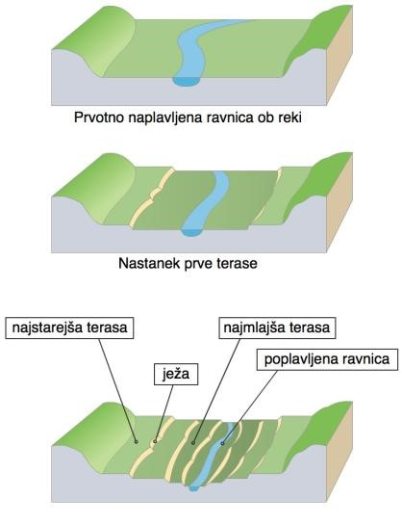  Podnapisi k skicam (pod vsako posamezno sliko opis tiste faze): V toplejših obdobjih ledene dobe, ko so se ledeniki talili, je imela velik pretok. Takrat je izpodjedala naplavno ravnico in oblikovati novo, globljo strugo. Ko so prišle ohladitve in se je njen tok umiril, je ponovno začela odlagati usedline in izpodjedati bregove v številnih okljukih. Njena struga se je ponovno razširila.  Tako je oblikovala številne terase.
3.3.1.2 | Animacija | ZAKAJ REKA  VIJUGA?/ REČNA STRUGA SE  PREMIKA | 3.3.1.2  animirani filmi na ekranu, ki je umeščen ob 3D model reke ali v pano (zamrznjena slika, ob dotiku se prične animacija) - Kako reka vijuga?  - Kako nastane in kako »umre« mrtvica?  - Kako nastane stranski rokav in kako se spremeni v mrtvi rokav?  Zelo simpatičen primer:  https://www.youtube.com/watch?v=8a3rcG8Wic  https://www.youtube.com/watch?v=M1qY
gWrM

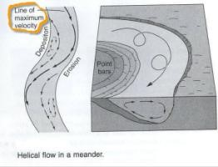

3.3.1.3 | Izpostavljena vsebina | ALI STE VEDELI? Od nastanka mrtvice do njenega izginotja poteče nekaj sto let, če človek ne posega v strugo. | 3.3.1.3.  Ilustracija/karikatura – Zlatko Šodr

3.3.2 STORITVE/USLUGE

Cilji:
Večina obiskovalcev bo:
- Razumela, da je naplavna ravnica rodovina in pomembna za človeka
- Občudovala

 | Način interpretacije | Besedilo | Gradivo
3.3.2.1 | Pano, besedila,  fotografije | Ravnina z rodovitno prstjo in ugodno lego je od nekdaj  omogočala  kvalitetno kmetijsko pridelavo. Ljudje so ob tem upoštevali rečno dinamiko in živeli v sožitju z reko.  Danes ta prostor pridobiva na vrednosti kot zelena žila v enolični kmetijski/urbani krajini, prostor za rekreacijo in sprostitev v naravi, umetniško inspiracijo. | 3.3.2.1.  Fotografije

3.3.3 BIODIVERZITETA

Cilji:
Večina obiskovalcev bo:
- Občudovala raznolikost življenja, se čudila in zato cenila ta habitat

 | Način interpretacije | Besedilo | Gradivo
3.3.3.1 | Pano+ stena/magnetna tabla | KJE PREBIVAJO ŽIVALI? Dinamična reka spreminja svojo strugo in izpodjeda brežine. Ustvarja zaraščene mirne mrtvice, strme brežine in položne, obraščene bregove. Tu najdejo svoja bivališča številne ogrožene rastline in živali. | 3.3.3.1.  Fotografije habitatnih tipov, magneti s silhueto vodomca, bobra, močvirske sklednice, vidre, pupka, urha, vrbe, kačjega pastirja, hrošča, navadne krastače, navadne smrečice… Obiskovalec umesti vsako žival v ustrezen življenjski prostor (mora biti nek namig, pomoč, npr. silhueta ali  kaj podobnega)  OP: P Brezovšek vprašati za dovoljenje-odkup, Fotke: pridobiti dodatne fotke življenjskih prostorov!!
3.3.3.2 | 3D model/dermoplastika/fotografi ja | PISANI LEPOTEC Vodomec gnezdi v strmih, peščenih bregovih rek in potokov, v katere si lahko izkoplje tudi do en meter dolg gnezdilni rov. Tu so jajca in nato mladiči varni pred plenilci. Zaradi utrjevanja rečnih bregov ter uravnavanja rek in potokov njegova gnezdišča izginjajo. | 3.3.3.2.  3D model/dermoplastika umeščena v prerez gnezda, opcijsko fotografija ali ilustracija prereza gnezda.  Samica vodomca v rečni breg izkoplje slab meter dolg gnezditveni rov, ki ima na koncu prostorno kamrico, kamor znese jajca.
3.3.3.3 | zvočnik | PRISLUHNI VODOMCU! | 3.3.3.3.  Ob pritisku na gumb se sproži oglašanje vodomca (odkup: CD-ja Birds songs of britain and europe, ali pri PMS dr. Trilar)
3.3.3.4 | interakcija | KAJ BI IZBRAL VODOMEC ZA MALICO? | 3.3.3.4.  Krožnik z zabavnimi liki majhnih rib, žuželk, mehkužcev ter ostalega, kar morda vodomec OČITNO ne je npr. zamašek od plastenke, hamburger, krompir, …
3.3.3.5 | Pano, fotografije | KAČJI POTOČNIK  Kačji potočnik živi ob rekah in potokih, ki imajo še ohranjene naravne bregove.  Njegove ličinke namreč živijo v  mirnejših delih vodotokov, zakopane v mivkasto ali peščeno dno, kjer preživijo kar dve do tri leta.  Ta spretni letalec je v Sloveniji najpogostejši prav ob Dravi, med Dravogradom in Mariborom, nižje ob toku pa so razmere zanj, zaradi spremenjenega rečnega toka, manj ugodne. | 3.3.3.5.1  Fotografija  Kačji potočnik je eden najbolj  ogroženih kačjih pastirjev v Sloveniji
3.3.3.6 | Izpostavljena vsebina | ALI STE VEDELI?  Kačje pastirje ljudje imenujejo tudi modrasov hlapec ali kačec, saj jih videvamo ob vodah, kjer prebivajo tudi nekatere kače. | 3.3.3.6.  Ilustracija/karikatura – Zlatko Šodr
3.3.3.7 | Model bobrišča, dopolnjena s spodnjimi  panoji |  | 3.3.3.7.  3D model/dermoplastika bobra, bobrišče, objedena drevesa
3.3.3.8 | Pano | MARLJIVI  GRADBENIK  V 18. stoletju je bil bober stalen prebivalec Drave in drugih slovenskih rek. Zaradi prekomernega lova je izumrl. K nam se je ponovno razširil s Hrvaške, kjer so ga v 20. stoletju ponovno naselili. | 3.3.3.8.1  Fotografija  Dravski rokavi in mrtvice z obrežno lesno vegetacijo so za bobra idealno bivališče. Tu je hrane na pretek, vodni tok se umiri in nihanja gladine niso velika.  3.3.3.8.2  Fotografija/risba bobra z označenimi prilagoditvami  - s ploščen rep služi krmiljenju, plava pa z zadnjimi nogami, na katerih je vseh pet prstov povezanih s plavalno kožico.  - Podlanka je na trebuhu gostejša kot na hrbtu.  - Nosnice in sluhovode lahko pod vodo zapre,  - oči pri potapljanju pokrije z mreno, ki je skrita v notranjem očesnem kotičku.  - Poklopec leži nad mehkim nebom, kar bobru omogoča dihanje samo skozi nosnici (in ne skozi usta).  - koren jezika je po sredini izbočen, izboklina pa se prilega trdemu nebu in tako zapira pot v dihala.
3.3.3.9 | Pano | KATERI JE BOBER? | 3.3.3.9.  ilustracije drugih bobru podobnih glodavcev (nutrija, pižmovka, vidra) z oznakami, po čem jih lahko ločimo. Najbolj vidna razlika je v repu in odtisih stopal! Za vidro glej 3333_141  Lahko interaktivno – slike vseh štirih živali, imena je treba umestiti na pravo mesto (imena so na pločšicah različnih oblik, pod slikami živali so utori ustreznih oblik,)
3.3.3.10 | Pano | KAJ IMAJO  SKUPNEGA  BOBER, VIDRA IN MOČVIRSKA SKLEDNICA?  Bober podira drevesa, da umiri vodni tok in prepreči hitra nihanja gladine vode. Lahko gradi  tudi jezove. Tako  popolnoma  preoblikuje dele reke in obrežnega prostora. | 3.3.3.10.  Fotografija  Zajezena reka z bobriščem  Bober s preoblikovanjem rečnega toka in obrežja ustvarja bivališča za številne druge živali in rastline: vidro, močvirsko sklednico, številne vodne ptice, kače, ribe in njihove mladice,  …
3.3.3.11 | Pano | PODZEMNO  DOMOVANJE  V brežino jezera, reke, potoka ali v močvirju si bobrova družina izkoplje gnezdo v katerem preživi neugodno zimo. Tu se skotijo tudi mladiči. | 3.3.3.11.  Risba – prerez bobrišča – Glej 3.3.3.7  Da so bobrovi mladiči varni pred plenilci, je vhod v brlog mogoč le pod vodno gladino. Starši tako priplavajo v notranjost bobrišča pod vodo, v notranjosti pa je izba dvignjena nad gladino, kjer je zarod varen pred plenilci in nihanjem vode.  3.3.3.11.2  Fotografija bobrišča– Glej 3.3.3.7  Če brežine niso dovolj visoke ali kjer podlaga ne omogoča kopanja brloga, si bober naredi gnezdo pod kupom vej in debel, utrjenih z blatom.
3.3.3.12 | Računalniška Interaktivna igra-kviz | DOBRO ALI SLABO?  Pretehtaj, kakšen je bobrov vpliv na okolje. | 3.3.3.12.  Obiskovalec razvršča dobre in škodljive vplive prisotnosti bobra na tehtnico, pri škodljivih ima možnost izbire omilitvenega ukrepa, ki doda »ponder«  - zmanjša težo vpliva, tehtnica se ob koncu prevesi v korist DOBRO
3.3.3.13 | Izpostavljena vsebina | ALI STE VEDELI?  Bober je največji evropski glodavec. | 3.3.3.13.  Ilustracija/karikatura – Zlatko Šodr
3.3.3.14 | 3D model/dermoplastika + pano | VIDRA  Vidro lahko le redko opazujemo v njenem naravnem okolju.  Živi namreč človeku prikrito življenje, lovi večinoma zvečer in še pred svitom. Tudi med lovci in ribiči, ki veliko časa prežive ob vodah, so redki posamezniki, ki so vidro opazovali v naravi. | 3.3.3.14.1  Fotografija/risba z označenimi prilagoditvami vidre na vodno življenje  Vidra je dobro prilagojena na življenje v vodi.  - Podolgovato, vitko telo vretenaste oblike, ki je izrazito hidrodinamično  - Okončine s plavalno kožico, ki omogoča spretnost pri plavanju, ter kremplji, ki pomagajo pri plezanju in lovljenju plena  - Dolg mišičast rep, ki ga žival uporablja za krmilo in veslo pri plavanju ter za podporo telesu v vzravnani drži  - Debel, vodoodporen kožuh, ki jo varuje pred mrazom  - Ušesa, ki se pod vodo zaprejo  - Zelo občutljivi brki, ki zaznajo ovire v vodi in plen  3.3.3.14.2  Film kako se vidre igrajo – brez besedila, vrti se v zanki.  OP: Pridobiti dovoljenje!  3.3.3.14.3  Risba/fotografija stopinj in iztrebkov O prisotnosti vidre nas prepričajo odtisi stopinj v blatu ali njeni iztrebki - vidreki.
3.3.3.15 | 3D model/dermoplastika+pano | PLAHA  PREBIVALKA MRTVIC  Močvirska sklednica je naša edina domorodna sladkovodna želva. Dravske mrtvice ji ponujajo idealna bivališča za življenje in prehranjevanje. Ko je treba poskrbeti za zarod, se odpravi na oddaljene tople, suhe in ne preveč poraščene predele, kot so suhi travniki ali prisojna mesta s peščeno podlago kjer izleže jajca. | 3.3.3.15.1  Fotografija sklednice,  3.3.3.15.2  rdečevratke in  3.3.3.15.3  rumenovratke  Ob Dravi lahko srečamo tudi rdečevratke in rumenovratke, ki jih ljudje gojijo kot hišne ljubljenčke, ko pa se jih naveličajo, jih spustijo v naravo. Te ameriške želve se potegujejo za iste življenjske vire kot močvirska sklednica in jo tako ogrožajo..
3.3.3.16 | Pano, fotografija | VELIKI PUPEK  Veliki pupek del življenja preživi v vodi. Potrebuje bivališča z neutrjenimi brežinami z blagim naklonom ter obrežno in vodno zarastjo, kjer najde skrivališče pred plenilci. Zaradi zasipavanja, sušenja in zaraščanja nekdanjih rokavov in mrtvic pa takšna okolja ob Dravi izginjajo. | 3.3.3.16.  Fotografija/risba samca in samice  V času parjenja se samci od samic in mladih osebkov ločijo po značilnem visokem hrbtnem grebenu in srebrno beli progi na repu. Samice in mladi osebki imajo pogosto vzdolž hrbta neprekinjeno rumeno črto.  OP: dodati foto moških in ženskih osebkov
3.3.3.17 | Izpostavljena vsebina | ALI STE VEDELI? Med paritvenim plesom na mračnem dnu rek in potokov se mora samica dotakniti dobro vidne srebrne proge na samčevem repu, da pride do parjenja. | 3.3.3.17.  Ilustracija/karikatura – Zlatko Šodr
3.3.3.18 | Pano, fotografija ali (in) filmček, ki prikazuje belouško, ki plava v mrtvici | ELEGANTNA PLAVALKA  Belouška je ena naših največjih kač, ki lahko zraste do dveh metrov. Človeku ni nevarna. Hrani se predvsem z žabami, pupki in njihovim zarodom, pa tudi z ribami. Teh je v dravskih mrtvicah in obrežnem poplavnem gozdu dovolj. | 3.3.3.18.  Fotografija + model iz blaga v realni velikosti  ( koliko je dolga in debela belouška.
3.3.3.19 | Izpostavljena vsebina | ALI STE VEDELI?  Ker belouška pogoltne celo živo žabo se zgodi, da se ta še nekaj časa oglaša iz njenega trebuha. | 3.3.3.  Ilustracija/karikatura – Zlatko Šodr

3.3.4 GROŽNJE
Cilji:
Večina obiskovalcev bo
- razumela, da zaradi človekovih posegov mrtvice in rečni rokavi izginjajo
- obžalovala, da mrtvice izginjajo

 | Način interpretacije | Besedilo | Gradivo
3.3.4.1 | Pano | UJETA REKA  Že v 19. stoletju so ljudje začeli z utrjevanjem brežin, da bi preprečili poplave. Z gradnjo jezov za hidroelektrarne so se zmanjšali pretoki, reka je izgubila svojo moč. Stranski rokavi in mrtvice ne nastajajo več, postopoma jih zapolnjujejo usedline, sčasoma se zarastejo in tako izginejo. S tem pa izginjajo bivališča mnogih rastlin in živali. | 3.3.4.1.1  Fotografiji  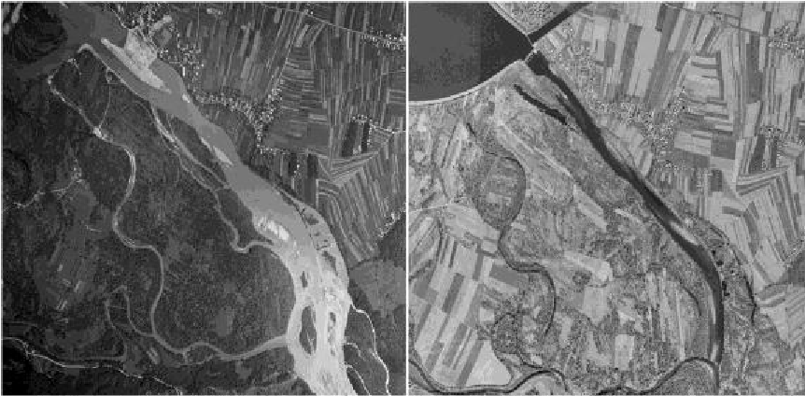Zaradi zaraščanja prodišč in zaradi nižje gladine vode zaradi bistveno nižjih pretokov, se je struga Drave zelo zožala.  OP: doreči katere izseke uporabiti  3.3.4.1.2  Fotografija zaraščene mrtvice  OP: pridobiti boljše foto  3.3.4.1.3  Diorama ujete reke in naravne reke . 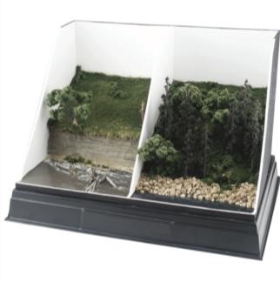  Zaradi utrditev struge s kamnometi so strme erozijske brežine zelo redke.
3.3.4.2 | Izpostavljena vsebina 1 | KAJ LAHKO STORIM?  Akvarijskih živali in rastlin nikoli ne izpuščamo v naravo. |  | 3.3.4.2.  Ilustracija/karikatura – Zlatko Šodr
3.3.4.3 |  | KAJ LAHKO STORIM? |  | 3.3.4.3.1  Ilustracija/karikatura – Zlatko Šodr  Predlog interpretacije (zelena črta diskretnosti): Pustimo reki prostor!
3.3.4.4 | Interaktivna igra |  |  | 3.3.4.4.  Izdelati scenarij, osnovna ideja: reka se spreminja, premika strugo, nastajajo meandri, okljuki, ki spet izginjajo, poplavlja, igralec mora sprejemati odločitve med ponujenimi (ene so preproste, druge so prave in dolgoročne), vsaka preprosta in napačna odločitev ima slabe posledice (vizualno, npr. vsi ptiči poginejo in izguba točk), vsaka dobra odločitev prinese napredek in povečanje št. točk.!  Predlagam nakup interaktivne makete

3.4 PODTALNICA: »REKE« SO TUDI POD »NAŠIMI NOGAMI«

Osnovna zgodba (uvodni pano):
Predstavljen je pojem in pomen podtalnice na Dravskem polju. Podtalnica je glavni vir pitne vode. Podzemna voda ima tudi pomembno ekološko vlogo, predvsem za obstoj ekosistemov odvisnih od vode, npr. mokrišč. Intenzivno kmetijstvo v ravninskem svetu ob Dravi ima z veliko uporabo mineralnih gnojil in fitofarmacevtskih sredstev izrazito neugoden vpliv na kvaliteto podtalnice in deloma tudi vode v reki. Z nakupom in porabo ekoloških živil lahko vsakdo pripomore tudi k izboljševanju kvalitete podtalnice ter posledično pitne vode.
Cilji:
Večina obiskovalcev bo po obisku:
- vedela kaj je podtalnica in razumela vpliv posegov na njeno količino in kvaliteto (onesnaževanje, padec nivoja)
- čutila: da ima zniževanje podtalnice negativen vpliv na biotsko pestrost , onesnaževanje pa negativen vpliv na vir pitne vode
- naredila: s svojim ravnanjem preprečevala njeno onesnaževanje
 | Način interpretacije | Besedilo |  | Gradivo
3.4.1 | Model, animacija | VODA SE PRETAKA  TUDI POD  ZEMELJSKIM  POVRŠJEM  Drava je v ravninskih  delih v dolgih  tisočletjih na nepropustno podlago odložila več deset metrov debelo plast proda in peska. Prostor med temi zrni je zapolnila voda – podtalnica, ki pa ima podzemni »stik« z reko in njenimi pritoki. Običajno je tok podtalne vode usmerjen proti reki, v času velikih suš pa lahko tudi reka napaja podtalnico. Gladina podtalnice tako niha, določa pa jo tudi gladina vode v reki. |  | 3.4.1.1  animirani film na ekranu, ki je umeščen ob 3D model reke ali v pano (zamrznjena slika, ob dotiku se prične animacija)  ki prikazuje vodni krog in natančno prikazuje pretakanje podtalnice tudi med reko in prodnim vodonosnikom https://www.youtube.com/watch?v=zBn  Kgwnn7i4 in  3.4.1.2  Model vodonosnika (izdela Geološki zavod Slovenije)  Vodo, ki zapolnjuje pore in razpoke med kamninami imenujemo podtalnica. Kamnina ali sediment nasičen z vodo, skozi katerega se voda z lahkoto premika, je vodonosnik.
3.4.2 | Izpostavljena vsebina | ALI STE VEDELI? Podtalnica, povezana z Dravo in njenimi  pritoki, je glavni vir pitne vode na Dravskem polju. |  | 3.4.2.  Pipa – z vrtenjem oz. odpiranjem pipe aktiviraš zvočni posnetek.
3.4.3 | Pano | ONESNAŽENJE PODTALNICE  Ob intenzivnem gnojenjem in uporabi kemičnih zaščitnih sredstev na kmetijskih površinah ob Dravi se v podtalnico stekajo velike količine hranil in strupov. Tako onesnažujejo glavni vir pitne vode, ki se po naravni poti več ne more sam očistiti. |  | 3.4.3.  Fotografije s podnapisom
3.4.4 | Izpostavljena vsebina (dodano - preveriti) |  | ALI STE VEDELI?  Gnojenje z gnojevko in gnojnico je na večini kmetijskih zemljišč v pozno jesenskem in zimskem času prepovedano, saj rastline ne porabljajo hranil in ta pronicajo v podtalnico. | 3.4.4.  Ilustracija/karikatura Zlatko Šodr
3.4.5 | Model, shema, film |  | GLADINA  PODTALNICE SE  ZNIŽUJE  Gladina podtalnice je odvisna tudi količine vode v reki. Zaradi jezov je gladina Drave upadla, zmanjšal se je pretok, manj je tudi poplav. Zato se je znižala tudi gladina podtalnice. K temu je prispevalo še vse večje črpanje podtalnice za pitno vodo, industrijo in namakanje. | 3.4.5.  Shema ali film padca pretoka in gladine (manjka poplav) v reki po gradnji jezov, ter vpliv le tega na gladino podtalnice.  animacija – animirani film (?)  OP: referenco je potrebno dopolniti s strokovno razlago za ilustratorja – kako pada nivo podtalnice pod jezom
3.4.6 | Izpostavljena vsebina 1 |  | KJA LAHKO STORIM?  Kupujmo hrano, pridelano s sonaravnim kmetijstvom, ki manj onesnažuje podtalnico. | 3.4.6.  Ilustracija/karikatura – Zlatko Šodr

3.5 POPLAVNE RAVNICE/GOZD

Osnovna zgodba (uvodni pano):
Predstavljeni so ključni rečni procesi vezani na tok vode in transport sedimentov, predvsem proda ter rečno erozijo in akumulacijo, ki pogojujejo razvoj različnih življenjskih okolij. Podrobno so predstavljeni Predstavljen je tudi procesi nižinske reke Drave, kjer so le-ti zaradi rečnih regulacij in zajezitev ter posegov v poplavno območje okrnjeni.

3.5.1 PROCES/OPIS HABITATNEGA TIPA

Cilji:
Večina obiskovalcev bo:
- razumela zakaj reka poplavlja
- razumela, da so poplavni gozdovi vezani tudi na nivo podtalnice
- opazovala spreminjanje poplav v gozdovih ob Dravi

 | Način interpretacije | Besedilo | Gradivo
3.5.1.1 | Pano | RADI IMAJO MOKRE NOGE  Ob močnih ali dolgo trajajočih padavinah in hitrem taljenju snega reka Drava v svojem nižinskem toku redno poplavlja obširne ravnice. Tu rastejo poplavni, močvirni in obrežni gozdovi, imenovani tudi logi. Rastline, ki tu rastejo, so na poplave odlično prilagojene. Takšni gozdovi rastejo v poplavnem območju vseh večjih slovenskih rek. | 3.5.1.1.1  Fotografija  Na obrežjih raste vrbovje s topoli.  3.5.1.1.2  Fotografija  Na predelih, kjer se dalj časa zadržujeta talna in padavinska uspevajo jelševi gozdovi.  3.5.1.1.3  Fotografija  Na nekoliko manj vlažnih predelih se razprostirajo gozdovi hrasta doba in belega gabra.  OP: pridobiti manjkajoče oz. bolj reprezentativne
3.5.1.2 | Pano | IZKRČENI GOZD  Ponekod so gozdove izkrčili za obdelovalne površine. Njihova raba je različna, vse od velikih, intenzivno obdelovanih njiv, do manjših, negnojenih travnikov, ki jih redko kosijo. Praviloma pa v ožjem poplavnem svetu ni trajnih nasadov. Tu so se ohranila travišča s posebnim načinom gospodarjenja, ki so drugod v srednji Evropi izginila že pred več kot stoletjem. V presvetljenih gozdovih tako rastejo »gozdni travniki«, v katerih steljarijo in kosijo. | 3.5.1.2.1  Fotografija  S krčenjem poplavnega gozda so nastali »krči«, travniki z redkimi drevesi in grmi  3.5.1.2.1  Fotografija  Na »gozdnih travnikih« pod redkimi krošnjami dreves rastejo številne vrste divjih orhidej.
3.5.1.3 | Izpostavljena vsebina | ALI STE VEDELI?  Vrbovo lubje so nekdaj  uporabljali proti vročini in revmatizmu, danes ga je nadomestil aspirin. | 3.5.1.3.  Ilustracija/karikatura – Zlatko  Šodr

3.5.2 STORITVE/USLUGE

Cilji:
Večina obiskovalcev bo:
- razumela, da imajo poplave pomembno vlogo pri naravnem toku reke
- razumela, da to ni nujno slabo, če svoje dejavnosti prilagodimo naravni dinamiki reke.
- razumela, da na prvi videz neprijetne posledice, dolgoročno prinašajo človeku korist
- razumela poplave kot del naravnega cikla narave

 | Način interpretacije | Besedilo | Gradivo
3.5.2.1 | Pano | NARAVNO OBREŽJE  BLAŽI POPLAVE  Neprecenljiva je varovalna vloga logov. Večje količine padavin, ki ob taljenju snega in  obilnem spomladanskem  deževju pritečejo z gora, se razlijejo po ravnini, napolnijo strugo reke, mrtve rokave, ter podtalnico. Tako zadržijo vodo, da ne poplavlja naprej ob svojem toku in varujejo naselja pred poplavami. | 3.5.2.1.  Fotografije poplavnega gozda pod vodo.
3.5.2.2 | Izpostavljena vsebina | ALI STE VEDELI? V času zelo visokih vod se lahko pretok v reki Dravi poveča za več kot 10x, takrat poplavi obreže ravnice. | 3.5.2.2.  Ilustracija/karikatura – Zlatko Šodr
3.5.2.6 | Pano | ZAKAJ  POTREBUJEMO GOZD ? | 3.5.2.6. združiti z 3.5.2.3  lustriran prikaz: - vir kisika  - ponor CO2  - blaženje klime (nižje temperature, višja vlaga,  manj vetrovno) - zadrževanje prsti  - zadrževanje in čiščenje vode, ki se vrača v vodni krog kot pitna  - zdravje (fizično in psihično) - sprostitev  - doživljanje estetike gozdnega prostora  - navdih  - izobraževanje

3.5.3 BIODIVERZITETA

Cilji:
Večina obiskovalcev bo:
- občudovala raznolikost življenja v poplavnem gozdu
- bo razumela, da lahko v poplavnem gozdu živijo nekateri organizmi, ki drugje ne morejo živeti in to prispeva k večji biodiverziteti
3.5.2.3 | Interakcija | Razporedi storitve, ki nam jih ponuja gozd  med  - oskrbovalne  - regulacijske  - podporne  - kulturne | 3.5.2.3. zdužiti z 3.5.2.6  so ilustrirane na zanimiv in hudomušen način (z liki) ter jih obiskovalci z magneti ali obešanjem pritrdijo na 'po ustreznem okolju tekajočega' tekača ter tako spoznavajo dobrobiti, ki nam jih ponuja gozd.
3.5.2.4 | Izpostavljena vsebina | ALI STE VEDELI?  Gozdna tla vpijejo 28krat več vode kot peščena | 3.5.2.4.  Ilustracija/karikatura – Zlatko Šodr

 | Način interpretacije | Besedilo | Gradivo
3.5.3.1 | stena/magnetna tabla | KJE PREBIVAJO ŽIVALI? | 3.5.3.1.  Magneti s podobo spodaj opisanih vrst  Obiskovalec umesti vsako žival v ustrezen življenjski prostor (glej priloge 3532, 3535, 3536,3538, 3539, 35310, 35312, 35313)
3.5.3.2 | 3D model/dermoplastika/model/f otografija | POSEBNEŽ  Srednji detel je med svojim sorodstvom nekaj posebnega. Le redko se oglaša z bobnanjem, kot ostali detli in žolne. Za življenje potrebuje velike površine strnjenega gozda z mrtvimi ali deloma suhimi drevesi, v katere teše dupla za gnezdo. | 3.5.3.2.  Fotografija, 3D model/dermoplastika  Srednji detel hrane ne išče pod lubjem, pač pa pobira žuželkami z listov in debel, zato ima manjši kljun.
3.5.3.3 | Izpostavljena vsebina | ALI STE VEDELI?  Značilno bobnanje  detlov in žoln ni povezano s hranjenjem, pač pa s sporazumevanjem. | 3.5.3.3.  Ilustracija/karikatura – Zlatko Šodr
3.5.3.4 | zvočnik | Glasno, pozornost zbujajoče svatovsko oglašanje srednjega detla verjetno nadomešča bobnanje. | 3.5.3.4.  Oglašanje srednjega detla  (Birds songs of britain and europe 3 – pridobiti dovoljenje ali posneti novo)
3.5.3.5 | Pano + 3D model/dermoplastika  (?) | SKRITA ČRNA LEPOTICA  Črna štorklja ne živi v bližini človeka, kot njena bolj znana sorodnica. Gnezdi v krošnjah dreves strnjenih gozdov, kjer živi pred očmi človeka skrito življenje. | 3.5.3.5.  Fotografija  Črna štorklja lovi ribe in dvoživke v plitvih vodah, ki so od gnezda lahko oddaljene tudi 15 km.
3.5.3.6 | Pano / model | BELOREPEC  V Sloveniji gnezdi zelo redko. Na velikih drevesih v sklenjenem mirnem gozdu v bližini mokrišč splete ogromna gnezda.  Zadržuje se predvsem v bližini voda, saj se prehranjuje z ribami in vodnimi pticami. | 3.5.3.6.1  Fotografija  Odrasli osebki imajo izrazito bel klinast rep, ki je dobro viden zlasti v letu.  3.5.3.6.2  Model - silhueta.  Z razponom kril do 250 cm sodi belorepec med naše največje ujede.
3.5.3.7 | Izpostavljena vsebina | ALI STE VEDELI? Par belorepcev si ostane zvest celo življenje. | 3.5.3.7.  Ilustracija/karikatura – Zlatko Šodr
3.5.3.8 |  | PUSTI ME PRI MIRU - SEM STRUPEN!  Hribski urh svoja jajca odlaga v manjše luže v gozdu ali njegovi bližini. Zaradi zasipavanja, sušenja in zaraščanja nekdanjih rokavov, primerna mesta za njegovo razmnoževanje izginjajo. | 3.5.3.8.1  Fotografija/model  Hribski urh ima bradavičasto kožo s številnimi strupnimi žlezami, s katerimi se brani pred plenilci.  3.5.3.8.2  Fotografija  Na kopnem se hribski urh ob nevarnosti hipoma vrže na hrbet in pokaže črno rumeno lisast trebuh v svarilo, da je strupen.  3.5.3.8.3  Fotografija  Hribski urh ima zenico v obliki srčka.
3.5.3.9 | Pano | PODVODNI HROŠČ  Za razliko od ostalih svojih sorodnikov, močvirski krešič ljubi vodo. Potopi se vanjo in na dnu lovi svoj plen. Diha tako, da si pod pokrovke shrani zračni mehurček, iz katerega črpa zrak za dihanje. Ko zaloga zraka poide, pohiti na površje po nov mehurček. Živi v zamočvirjenih gozdovih, razvoj vrste pa poteka v vodi v manjših in večjih počasi tekočih vodotokih. | 3.5.3.9.  Fotografija/primerek  Za razvoj močvirskega krešiča je ključno močno navlaženo okolje. Če vode ni dovolj številne bube poginejo, ali pa se nepravilno razvijejo.
3.5.3.10 | Pano+vitrina | ROGAČ  Ličinka rogača (Lucanus cervus) se prehranjuje z odmrlimi in nagnitimi koreninami dreves in se do pet let razvija v tleh. Odrasli hrošči so aktivni v mraku med majem in avgustom | 3.5.3.10.  Primerek  Samčki rogača imajo čeljusti preobražene v rogovju podobno tvorbo, s katero se bojujejo za samičke.
3.5.3.11 | Izpostavljena vsebina | ALI STE VEDELI?  Rogač je največji evropski hrošč, ki lahko doseže dolžino 8 cm. | 3.5.3.11.  Ilustracija/karikatura – Zlatko Šodr
3.5.3.12 |  | ŠKRLATNI KUKUJ  Ta vpadljivi hrošček živi v gorskih gozdovih, a je precej bolj številen v vlažnih  nižinskih gozdovih,  zlasti  ob rekah. Tako ličinke, kot odrasli, so plenilci, ki živijo pod lubjem starejših in odmrlih dreves. | 3.5.3.12.  Primerek  Škrlatnega kukuja ogroža izginjanje starejših gozdnih sestojev in oslabljenih, starih ter odmirajočih dreves in sušic.
3.5.3.13 | 3D model/dermoplastika+pano | REGA REGA KVAK  Žabe del življenja preživijo v vodi. Jajca odlagajo v stoječe ali počasi tekoče vode, kjer se razvijejo v  ličinke in kasneje v mlade žabice. Mnoge med njimi pa drugi del preživijo na kopnem, a potrebujejo dovolj vlažnih skrivališč. Poplavni gozdovi so zato zanje odlično domovanje. | 3.5.3.13.1  Fotografija  Sekulja večino leta preživi na kop- nem, kjer se skriva pod kamni, odpadlim listjem, koreninami, trhlimi ostanki dreves in med gosto vegetacijo.  3.5.3.13.2  Fotografija  Zelena rega v grmovju ali krošnjah dreves dobro skrita preži na žuželke.  3.5.3.13.3  Fotografija  Navadna krastača je naša največja dvoživka. Samice so velike do 15 cm, samci pa so za tretjino manjši.
3.5.3.14 | Interakcija | KDO SE OGLAŠA? | 3.5.3.14.  zvočni posnetek oglašanja različnih žab - igrica – ugani, kdo se oglaša.

3.5.4 GROŽNJE

Cilji:
Večina obiskovalcev bo:
- Poznala razloge za izginjanje poplavnih gozdov

- Obžalovala izginjanje teh habitatov

 | Način interpretacije | Besedilo | Gradivo
3.5.4.1 | Pano | POPOLAVNI  GOZDOVI IZGINJAJO Danes gozdovi  prekrivajo le četrtino poplavnega območja Drave. Večino so izkrčili za pridobivanje gospodarskih površin, ponekod so naravne gozdove zamenjali tudi z nasadi topola.  Zaradi človekovih posegov se je nivo podtalnice znižal, zato se poplavni gozdovi sušijo. | 3.5.4.1.  Fotografije
3.5.4.2 | Izpostavljena vsebina | ALI STE VEDELI? Poplavni gozdovi so med najbolj  ogroženimi  življenjskimi okolji v Evropi. | 3.5.4.2.  Ilustracija/karikatura – Zlatko Šodr
3.5.4.3 | Pano | NELOJALNA  KONKURENCA  Poplavne gozdove naseljuje tudi invazivne tujerodne rastline, ki v novem življenjskem okolju dobro uspevajo, se hitro širijo in ogrožajo  domorodne vrste. | 3.5.4.3.1  Fotografija  Žlezava nedotika je tujerodna vrsta, ki se je z vrtov bliskovito razširila po obrežjih rek, kjer izpodriva avtohtono rastlinje!  3.5.4.3.2  Fotografija  Kanadska in orjaška zlata rozga sta lepi, a zelo agresivni rastlini, ki sta k  nam prišli iz Amerike.
3.5.4.4 | Pano | (NE)UMNA RABA  POPLAVNEGA  PROSTORA  Ob Dravi so nekdaj ljudje gradili naselja od na višjih terasah izven območij rednih poplav. V preteklih desetletjih so zrasla naselja v poplavnem območju reke, tu se je začelo tudi intenzivno kmetijstvo. Zato poplave povzročajo večje škode kot nekoč. Za zmanjšanje poplavne škode se gradi dolge in visoke protipoplavne nasipe. Le ti pa povečujejo poplavljanje na nasprotnem bregu oziroma dolvodno. | 3.5.4.4.  Fotografije  Poplava 2012
3.5.4.5 | Interakcija | Kaj lahko storim? | 3.5.4.5.  Računalniška animacija – spodnji filmček predelati v rač. igrico:  https://www.youtube.com/  watch?v=21YAP8RF_sw  Napisati scenarij, v stilu:  Kaj storiti, da reka ne bo poplavila tvojega domovanja? Izberi enega od treh odgovorov.  - reko ujamemo v betonsko strugo  - zgradimo protipoplavne nasipe  - obnovimo strugo reke, kot je bila nekdaj  Ob vsakem odgovoru navedemo posledice, ki so večinoma neugodne, impliciramo, da je najboljša rešitev ohranjanje retenzijskega poplavnega območja z omejeno človekovo dejavnostjo  (o vprašanjih je treba še temeljito razmisliti in jih strateško zastaviti)

ZUNAJ OBZIDJA

UMETNA MLAKA

Cilji:
Večina obiskovalcev bo po obisku:
- vedela, da so mokrišča življenjski prostor številnih rastlinskih in živalskih vrst
- čutila, skrb zaradi izginjanja mokrišč
- naredila, poiskala dodatne informacije o mokriščih

INFORMATIVNA TABLA
Način interpretacije | Besedilo | Gradivo
Uvodno besedilo | MLAKE NISO LE  LEGLA KOMARJEV  Mokrišča so značilnost dinamičnih nižinskih rek in so življenjski prostor številnih rastlinskih in živalskih vrst. Nekdaj so veljala za nadlego. Danes vemo, da prečiščujejo in zbirajo vodo, zadržujejo poplave ter so življenjsko okolje redkih in ogroženih rastlins kih in živalskih vrst. Zato jih moramo ohranjati in obnavljati
Izpostavljena vsebina | ALI STE VEDELI?  Mokrišča so območja, na katerih občasno ali stalno zastaja voda. | Ilustracija/karikatura – Zlatko Šodr
Izpostavljena vsebina | ALI STE VEDELI?  V zadnjih desetletjih smo na Zemlji izgubili  kar trideset odstotkov teh pomembnih življenjskih okolij. | Ilustracija/karikatura – Zlatko Šodr
Besedilo + risba | PORODNIŠNICA  POD VODNO GLADINO  Mokrišča so še posebej pomembna za živali, ki jajčeca odlagajo v vodo. Med najbolj opaznimi so  kačji pastirji in dvoživke.  Njihove ličinke živijo v vodi, dokler se ne preobrazijo v odrasle živali. Če vodno telo presahne, izginejo tudi te zanimive živali. | 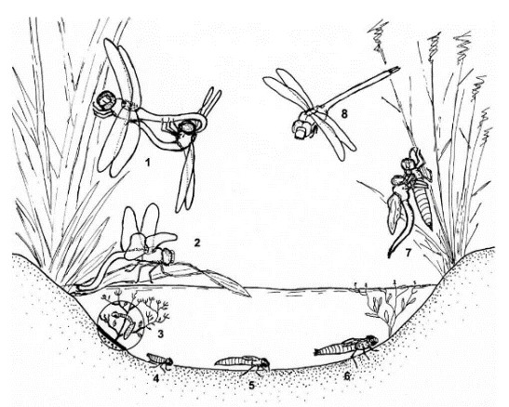  Razvojni krog kačjega pastirja: 1 – parjenje, 2- odlaganje jajčec, 3-6 – razvoj ličinke, 7 – zadnja levitev oz. preobrazba, 8 – odrasel osebek (risba: M. Bedjanič)  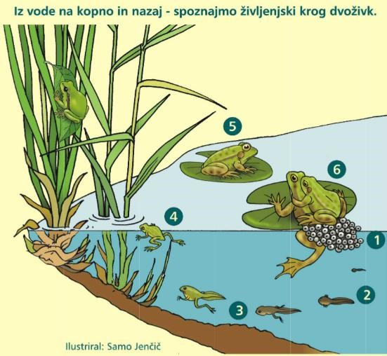  Razvojni krog žab: 1 – jajčesa  (mrest), 2, 3, – ličinka – paglavec, 4  – ličinka se preobrazi v mlado žabico, 5 – odrasla žaba, 6 – samec in samica v vodi poskrbita za nov zarod
Izpostavljena vsebina | ALI STE VEDELI?  Kačji pastirji človeku niso nevarni –ne pikajo in niso strupeni! | Ilustracija/karikatura – Zlatko Šodr
Izpostavljena vsebina | Do mrestišč praviloma prvi prispejo samci, ki nato s svatbenimi napevi vabijo samice. | Ilustracija/karikatura – Zlatko Šodr
Interaktivno | RAZIŠČI OKOLICO  MLAKE IN UGOTOVI, KAJ VSE ŽIVI V IN OB NJEJ!  Z nekaj potrpežljivosti in sreče morda opaziš vrste, prikazane na tablicah. | Mogoče dopolniti z interaktivno igro: Štampiljke na določenih mestih, kaj si opazil, doriši, kako je videti….).  Igre na voljo pri recepciji ob nakupu vstopnice.

VISOKODEBELNI SADOVNJAK

Cilji:
Večina obiskovalcev bo po obisku:
- vedela, poznala biotsko pestrost visokodebelnih travniških sadovnjakov
- čutila, cenila prednosti tradicionalne pridelave

- naredila, posadila sadiko stare sorte sadnega drevesa

Visokodebelni sadovnjaki so biotsko zelo pestri, ponujajo nam zdravo in okusno sadje ter predstavljajo pomembno naravno in kulturno dediščino.

Način interpretacije | Besedilo | Gradivo
Uvodno besedilo | MANJ JE VEČ!  Na grajskem hribu, ki leži na robu haloškega gričevja smo zasadili travniški sadovnjak. To je sadovnjak in travnik obenem, zato poleg vira hrane (sadje) za ljudi, omogoča tudi košnjo trave za živino in pašo.  Stara drevesa z dupli in pisan travnik pod njimi pa so tudi pomemben življenjski prostor številnih rastlin in živali (čebel, metuljev, hroščev in drugih žuželk, ptic, netopirjev ...). Poleg naštetega tudi preprečujejo erozijo, zmanjšujejo moč vetra in čistijo ozračje.  Travniški sadovnjaki so prepoznaven del krajinske podobe slovenskega podeželja in pomemben del naše kulturne dediščine. So prave zbirke starih sadnih sort, ki so tudi pomemben del biotske pestrosti. Nekoč so bili travniški sadovnjaki edini način pridelave sadja pri nas, danes pa so trgovinske police polne najrazličnejšega uvoženega sadja iz vseh koncev sveta. Na srečo se ljudje vedno bolj zavedamo pomena lokalnega in ekološko predelanega sadja in tako travniški sadovnjaki in z njimi stare sadne sorte ponovno pridobivajo na pomenu | Fotografija plantažnega sadovnjaka Več sadja, manj zdravja?  Fotografija visokodebelnega sadovnjaka  Manj sadja, več zdravja!
Izpostavljena vsebina | ALI STE VEDELI? Na enem hektarju travniškega sadovnjaka lahko raste od 50 do 200 dreves, ki so med seboj oddaljena vsaj 8 metrov. En visokodebelni travniški sadovnjak lahko nudi dom do 1000 živalskim vrstam oz. do 5000 vrstam, če prištejemo še travnik pod drevesom. V nasprotju z njimi so intenzivni sadovnjaki, kjer na enem hektarju raste 3000 do 4000 dreves, a ostalih rastlin in živali v njih skoraj ni najti. Pot v tak sadovnjak pa hitro najdejo škodljivci. Ker le ti nimajo naravnega plenilca, jih je potrebno zatirati s pesticidi. V travniških sadovnjakih se gospodari sonaravno: brez uporabe sredstev za zatiranje škodljivcev (pesticidov), intenzivnega gnojenja, vsakoletnega obrezovanja ... saj to delo opravlja narava sama. | Ilustracija/karikatura – Zlatko Šodr
Interakcija |  | Velik (premer cca 1m) krog iz vezane plošče, razdeljen na 6-8 polj čez še en vrtljiv krog z izrezom dveh nasproti si stoječih polj. Na zgornji polobli na 3-4 poljih s sličicami prikazane pozitivne lastnosti visokodebelnih sadovnjakov, na spodnji polobli nasproti stoječe negativne lastnosti intenzivnih sadovnjakov.  Z vrtenjem kroga se prikazuejo prednosti in slabosti enega in drugega.
Izpostavljena vsebina | Lega gradu na prehodu iz gričevnatih Haloz Dravsko dolino je ugodna za pridelavo sadja in vinske trte, zato so se te dejavnosti lotili tudi že v srednjem veku, saj so na grajskem griču zasadili sadni vrt s številnimi vrstami grmovnic in trajnic, pot do gradu pa je krasil orehov drevored, ki je bil pred nekaj leti tudi obnovljen. | Vir: Krivec, M. Zgodovinski parki in vrtovi v Sloveniji - Historical Parks and Gardens in Slovenia, Zbirka Dnevi evropske kulturne dediščine, 1995

Hotel za žuželke | HOTEL S  POMEMBNIMI GOSTI  Žuželke so pomembni opraševalci, nekatere pa plenijo organizme, ki objedajo ali zajedajo kulturne rastline. Njihov življenjski prostor pa se zaradi intenzivnega kmetijstva krči. Zato jim lahko pripravimo zatočišče, prezimovališče ali prostor za gnezdenje, da bodo dobrodošli gostje na našem vrtu ali v sadovnjaku.. | ilustracije ali fotografije najbolj znanih gostov hotela:  TU ŽIVIJO  divje čebele, čmrlji, ose, tenčičarice, mravlje, hrošči, pikapolonice,  stonoge, metulji, vešče, strigalice  Opazuj jih!

Priloga 1: Rečni zaliv zabave z Zlatkom Šodrom (za otroke 3-7 let)

Kot prodišče urejen kotiček, škatle v obliki prodnikov, v katerih so naloge, mehki prodniki kot sedišča, zvočni posnetek otrok na rečnem prodišču (zvok reke pomešan s smehom otrok, čofotanjem, pljuski ob metanju prodnikov v vodo, prelivanja vode, premikanja peska/prodnikov…; igre, igrala, animacije na stenah in na tleh:

- REČNI TOK

PUZZLE
- zelo shematsko ilustrirano (izvir, zgornji tok, srednji tok, spodnji tok (sotočja), izliv v morje), sličice je treba sestaviti v pravo zaporedje (glej referenco 2112)
- sestavi živali

- REČNI MATERIAL

IGRE S PRODNIKI: Škatla s prodniki različnih velikosti in barv: Razvrsti prodnike po velikosti in razvrsti prodnike po barvi/ domine na prodnikih/ sestavljanke iz prodnikov/spomin iz prodnikov

- REKA SE SPREMINJA

FLIPBOOK: spreminjaje rečnega toka, rastlinske in živalske vrste (poenostavi se animacija, ki se bo izdelala v okviru 2111 ter se dodajo karizmatične rastline in živali).
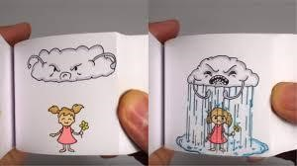

- ŽIVLJENJE OB REKI

POBARVANKE: rastlinske in živalske vrste (npr. kačji pastir, bober, vodomec…)

POIŠČI PARE:

- vstavi pravo jajce na pravo mesto (različna (obarvana) jajca različnih vrst ptic in različne podlage), izrez v katerega paše ustrezno jajce.
- listi in plodovi/cvetovi hrast, vrba, topol - s čim se hranijo živali

PRAVILNO ALI NAPAČNO:
- Sestavite vodomčev jedilnik: krožnik z zabavnimi liki majhnih rib, žuželk, mehkužcev ter ostalega, kar morda vodomec OČITNO ne je npr. zamašek od plastenke, hamburger, krompir, … potrebno je pravilno umestiti med +/- (referenca 3334)

IGRAČE/POČIVALNIKI IZ BLAGA v obliki živali

SESTAVLJANKE: živali, rastline, razvojni krog

- REKA IN JAZ

SESTAVLJANKE: preprosta slikovna igra: motivi varčevanja z vodo/onesnaževanje vode/za kaj potrebujemo vodo

